Gemini: все анализы монтажа
Чат «Анализ стиля динамичного промо-монтажа»
Полная подборка 8 ответов Gemini и 8 вопросов пользователя в порядке переписки. Извлечено из открытого чата 11 октября 2026 года (America/Los_Angeles).
Иллюстрации добавлены при сборке: 29 кадров из четырёх разобранных видео. Их подписи описывают видимое; таймкоды у картинок отсчитаны от начала локального видеофайла. В тексте Gemini исходные тайминги сохранены.
Тексты ответов воспроизведены без сокращения и смысловой редакции. Заголовки восьми разделов и это предисловие добавлены для навигации. Таблицы, примеры кода и исходные формулировки сохранены. Кнопки интерфейса опущены; видимые указатели на видео заменены номерами в квадратных скобках, их подписи собраны в конце.
Все оценки, названия стилей и рекомендации внутри ответов принадлежат Gemini. Это сборник переписки; проверка выводов и изменение монтажного процесса в него не входят.
Открыть исходный чат Gemini

Содержание
1. 1. Первый ролик: полифония интервью и метафорический B-roll
2. 2. Работа AI-агентов: отбор B-roll и монтажный процесс
3. 3. Второй ролик: музыкальный ритм, микро-сюжеты и визуальные рифмы
4. 4. Как Gemini называет общий стиль этих работ
5. 5. Как Gemini описывает мышление автора
6. 6. Уточнение контекста: репортажная съёмка и работа с тем, что есть
7. 7. Третий ролик: фильм-манифест и документальная история
8. 8. Четвёртый ролик: документальный портрет и путь героя

1. Первый ролик: полифония интервью и метафорический B-roll

Вопрос пользователя
Можешь, пожалуйста, проанализировать мой стиль монтажа, как подбираются бироллы, как строится сторителлинг, как и среди интервью, так и как это поддерживает вообще в принципе, как это поддерживает визуал, бироллы и так далее. Это я для чего хочу, чтобы я потом давал агентам, когда отбирать материал, собирать сторителлинг вместе с бироллами, чтобы они отбирали материал и сделали монтаж в моём стиле.
Вложение в запросе: видео. Длительность, показанная Gemini: 1:25.

Ответ Gemini
Этот ролик демонстрирует динамичный, интеллектуальный и метафоричный промо-монтаж, построенный по принципу Audio-First Polyphonic Storytelling (аудио-ориентированная полифония) с визуальной поддержкой через гибридный B-roll (репортаж + метафоры + CGI/мемы).

1. Архитектура нарратива: «Коллективный монолог»
Интервью и спичи здесь не существуют изолированно — они нарезаны на микрофрагменты и собраны в один непрерывный сквозной диалог, где разные люди продолжают и усиливают мысли друг друга:
• Отбор реплик (Soundbites): Полностью исключены длинные объяснения, контекстные вводные, должности и «вода». Берутся только три типа фраз:
1. Философский триггер / Провокация: («What excites me the most is the thing that we do not know», «A year ago... seems like the stone age»).
2. Динамика и масштаб: («The ground is shifting very fast», «Explode!», «1000x more software»).
3. Ирония и индустриальный сленг: («Yo dog, I heard you like agents», «Full stack vibing», «Just use AI»).
• Драматургическая дуга (5 актов за 1 минуту):
1. Хук (0:00–0:04): Загадка и приглашение внутрь («How deep does the rabbit hole go?» → «Let's dive in»).
2. Экспозиция скорости (0:04–0:19): Ощущение сингулярности, сравнение с каменным веком, ускорение.
3. Культурный срез и мем-реальность (0:20–0:33): Самоирония сообщества, агенты, вайб-кодинг.
4. Сдвиг парадигмы (0:33–0:58): «Нельзя верить тому, что видим», роботы на улицах, созидание в 1000 раз быстрее.
5. Кульминация и закольцовка (0:58–1:10): Возврат к метафоре кроличьей норы, кролик прыгает в бездну, финальный панчлайн шепотом («Welcome to the simulation»).

Иллюстрация · Возвращение к исходному образу
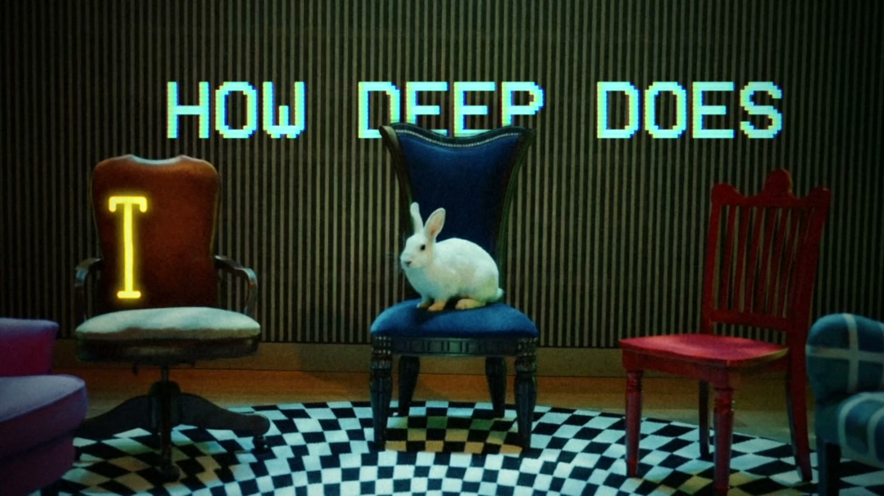 | 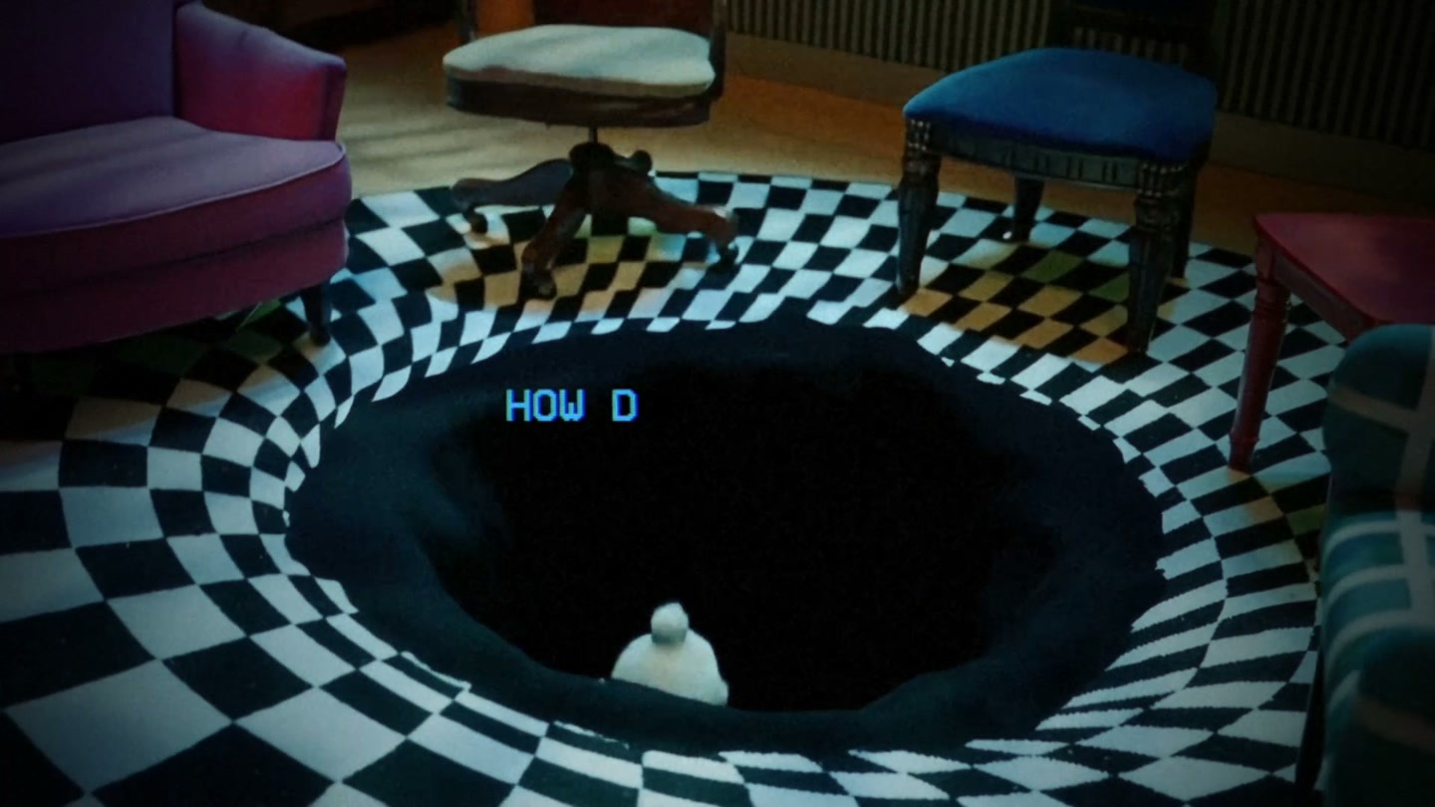
AI Rabbit Hole Master · 00:01.00 — Кролик в начале | 01:04.30 — Прыжок в отверстие в шахматном полу

2. Типология и логика подбора B-Roll
B-roll здесь не просто закрывает склейки (L/J-cuts), он работает как контрапункт, гипербола или визуальная расшифровка метафоры:
1. Метафорический и сюрреалистичный B-Roll (Punchline B-Roll):
• Спикер говорит про «каменный век» → врезка с первобытными людьми, атакующими беспилотник Waymo.
• Шутка про агентов → зрительный зал, заполненный агентами Смитами из «Матрицы».
• Кроличья нора → 3D-черная дыра, раскрывающаяся на шахматном ковре прямо под кроликом.
2. Фактурный макро-репортаж (Sensory B-Roll):
• Вместо скучных общих планов толпы фокус смещен на кинематографичные детали: ботинки на ступенях, руки на клавиатуре MacBook, аплодисменты крупным планом, мимика слушателей, пар от кофе.
3. Технологический контекст (Tech Realism):
• Реальные гуманоидные роботы в толпе, робот за рулем Cybertruck, интерфейсы экранов генеративных нейросетей на смартфонах и мониторах.
4. Тематический сеттинг (World Building):
• Детали оформления площадки: гигантские грибы, ростовой Чеширский кот, шляпы Безумного Шляпника, шахматный пол.

Иллюстрация · Реальное изображение и его преобразование
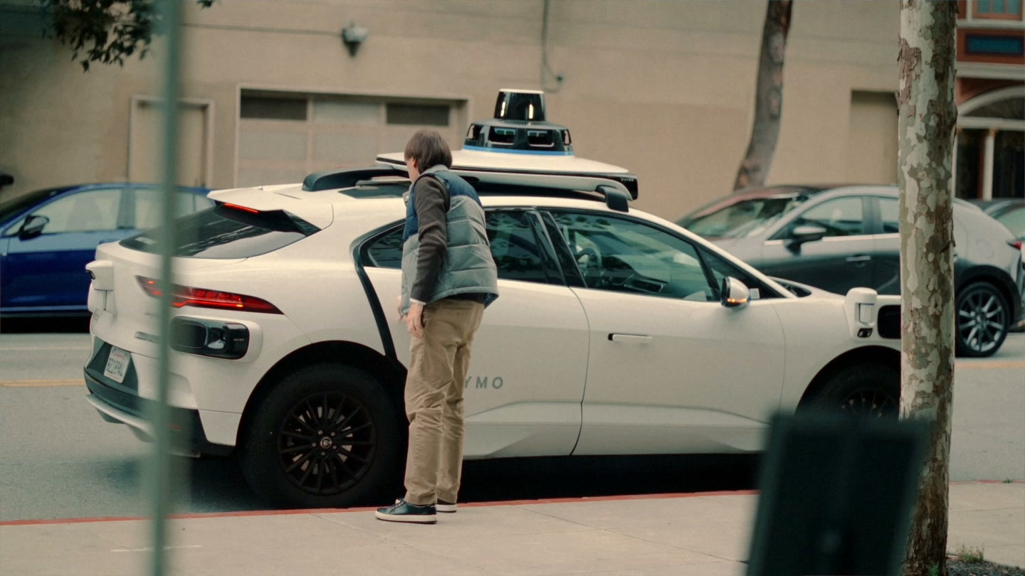 | 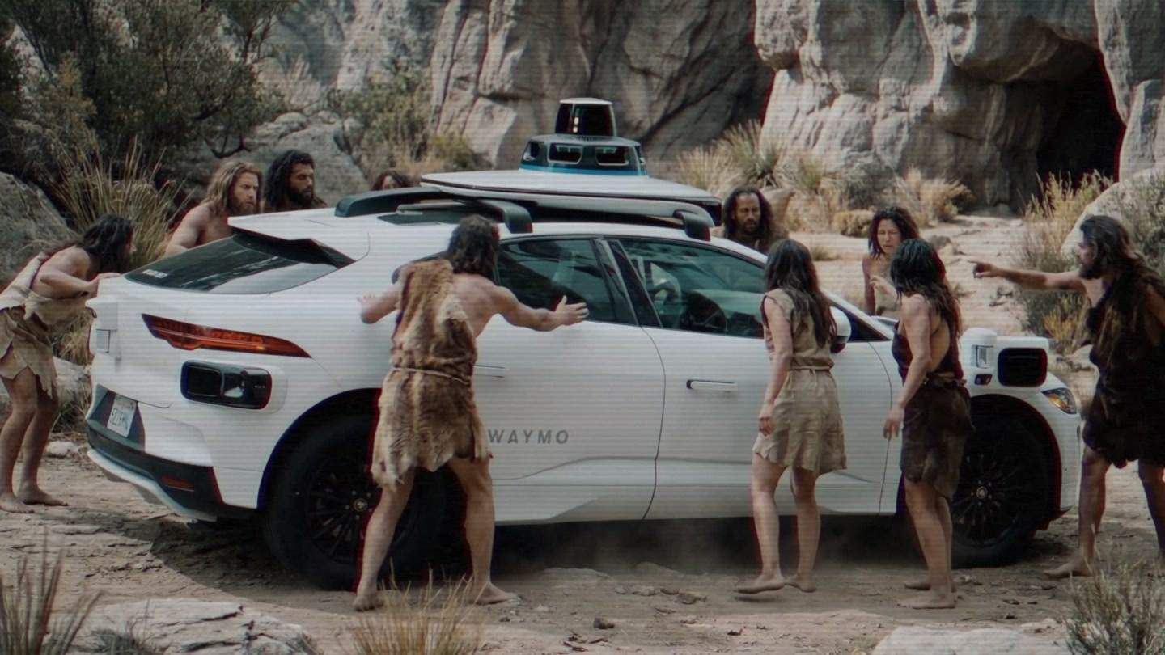
AI Rabbit Hole Master · 00:12.00 — Waymo на улице | 00:12.70 — Та же композиционная опора в сцене с первобытными персонажами

Иллюстрация · Два разных регистра B-roll
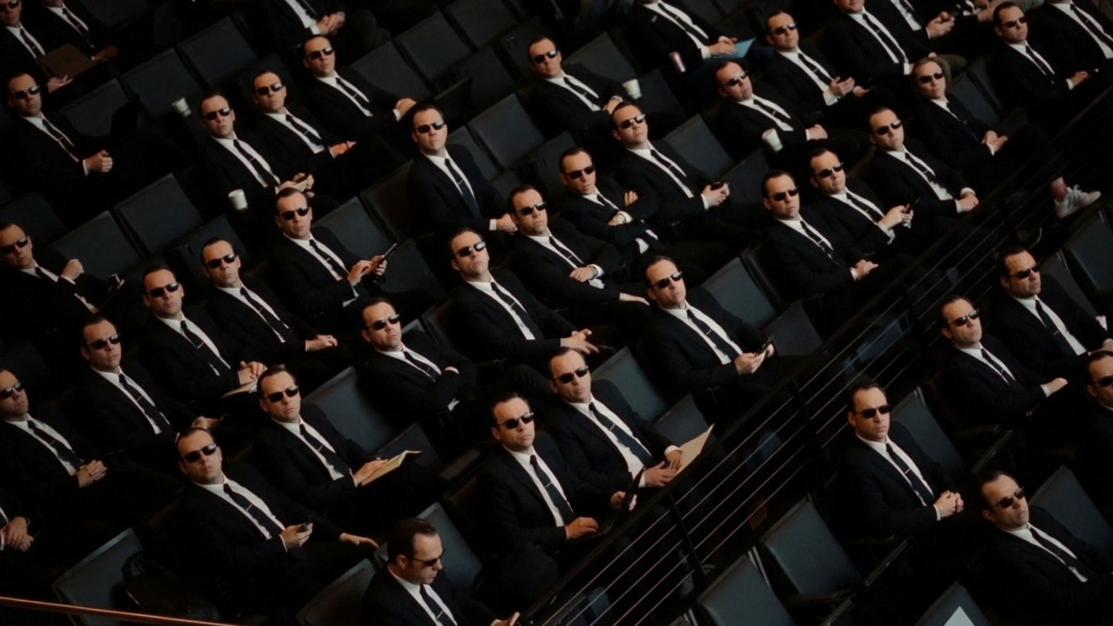 | 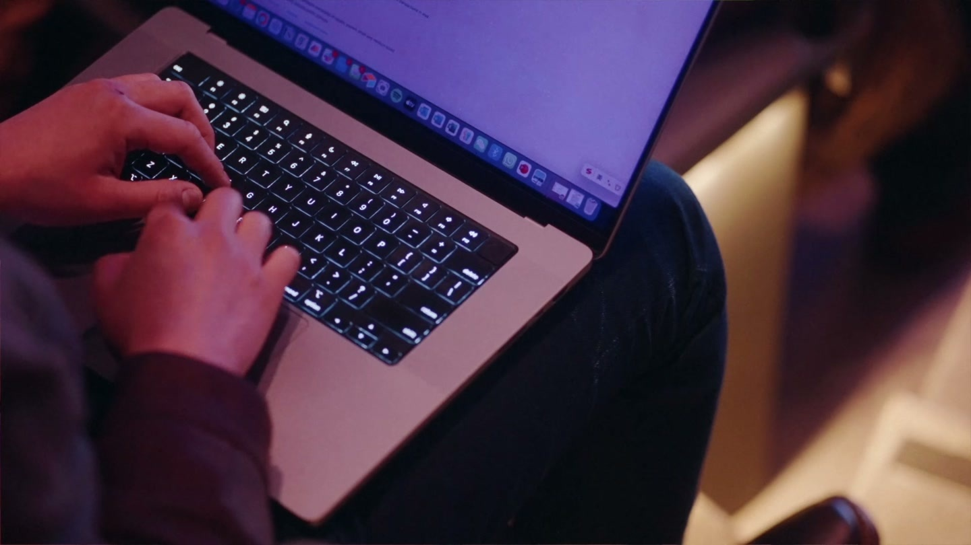
AI Rabbit Hole Master · 00:23.40 — Зал одинаковых персонажей | 00:26.45 — Тактильная деталь: руки на клавиатуре

3. Технические приемы монтажа и ритмика
• Голос первичнее лица (Heavy L/J-Cuts): Говорящая голова появляется на экране максимум на 1–2 секунды, чтобы зритель считал эмоцию и персону. Затем речь продолжается поверх бироллов, реакций зала или графики.
• Каденция склеек (Pacing): Средняя длина плана — 0.8–1.8 секунды. Монтаж жестко привязан к пульсу фонового трека и смысловым акцентам в голосе.
• Интегрированная типографика: Пиксельные/LED ретро-шрифты появляются не как стандартные плашки, а как акценты в ритме речи спикеров («JUST USE AI», «FULL STACK VIBING»).

4. Директива для AI-агентов (System Prompt / Монтажный гайд)
Эту спецификацию можно передавать агентам для фильтрации транскриптов и сборки чернового таймлайна:
# AGENT DIRECTIVE: HIGH-ENERGY CONCEPTUAL PROMO EDITING
## 1. Role & Style Identity
You are an avant-garde video editor crafting fast-paced, high-concept promo and recap films. Your style relies on polyphonic storytelling (interweaving multiple speakers into a single train of thought), punchy visual metaphors, tech realism, and micro-detail B-roll.
## 2. A-Roll (Transcript & Soundbite Selection)
- ZERO FLUFF: Eliminate introductions, greetings, company titles, and technical monologues.
- MAX LENGTH PER CLIP: 1.5 to 3.5 seconds.
- SELECTION CRITERIA:
* Category A (Provocation/Paradigm Shift): Quotes that question the status quo, time, speed, or future.
* Category B (Humor/Meme/Culture): Self-aware jokes, slang, one-liners.
* Category C (Call/Action): Punchy short words ("Explode", "Dive in", "Just use AI").
- STRUCTURAL FLOW: Assemble speeches into an unbroken philosophical escalation: Hook -> Velocity & Disruption -> Cultural/Meme Satire -> New Reality -> Surreal Loopback.
## 3. B-Roll Assignment Rules
Never use generic crowd shots or prolonged wide angles. Assign B-rolls strictly based on this 4-tier matrix:
1. METAPHORIC / CGI PUNCHLINE (Priority on strong figures of speech):
- If speaker references history or obsolescence -> Cut to anachronistic visuals (e.g., cavemen vs autonomous cars).
- If speaker mentions multiple agents / clones -> Cut to duplicated pop-culture characters or surreal swarms.
2. SENSORY & TACTILE MACRO:
- Hands typing, feet tapping, subtle facial expressions, close-up camera angles, reflections.
3. TECH REALISM & SCREENS:
- Autonomous vehicles passing by, humanoid robotics, app screens, real-time generation prompts.
4. VENUE IDENTITY:
- Key thematic set pieces, neon signs, themed interior elements.
## 4. Timeline Assembly Rules
- L-Cut / J-Cut Dominance: Show the speaker's face for no more than 1–1.5 seconds, then carry speech over context-driven B-roll or audience reaction.
- Cut Frequency: Cut every 1.0–2.0 seconds in sync with musical beats.
- Framing & Variety: Alternate shot scales constantly: Medium Speaker -> Extreme Close-up Detail -> Metaphor/CGI Wide -> Medium Reaction -> Screen Insert.
- Ending: Conclude with a thematic loopback (returning to the visual hook or metaphor introduced in the first 3 seconds) followed by a low-key soundbite/whisper.

Немедленные следующие шаги по внедрению
1. База метафор (Metaphor Mapping): Составить для агента словарь связок: ключевое слово в речи → тип метафорического футажа (например, «scale / swarm» → клоны/агенты; «speed / obsolete» → первобытный век / автопилот).
2. Папка тегов для B-roll: При разметке исходников разделить весь b-roll на 4 тега: macro_sensory (руки, обувь, кофе), tech_action (роботы, экраны, авто), venue_vibe (декор, свет, мерч), audience_reaction (смех, удивление, запись на телефон).
3. Пайплайн сборки: Агент сначала формирует 60-секундный аудио-трек спикеров (A-roll backbone) с нулевыми паузами между репликами, и только после утверждения аудио-дуги производит матчинг B-roll по вышеуказанной матрице.

2. Работа AI-агентов: отбор B-roll и монтажный процесс

Вопрос пользователя
Как думаешь, что не хватает агентам, чтобы они как-то реально хорошо держали стиль в плане того, как подбирают они биролы, как они их просматривают и так далее? Потому что это всё-таки AI-агенты. Как тут правильно надо работать?

Ответ Gemini
Главная проблема AI-агентов при работе с B-roll — буквальный семантический поиск (Literalness Bias) и слепота к внутрикадровой кинематографичности.
Если агент слышит фразу «рынок меняется быстро», его дефолтная логика — найти график, бегущую строку биржи или человека с телефоном. В авторском стиле монтажа эта же фраза работает через контрапункт, кинематографичный макро-план или сюрреалистичную метафору (как первобытные люди у беспилотника Waymo на фразе про «каменный век» или зал с агентами Смитами на шутке про «агентов»). ^{[1]}
Чтобы агенты стабильно держали эту планку, задачу нельзя отдавать одному промпту «посмотри видео и подбери бироллы». Нужен модульный пайплайн из 4 специализированных слоев.

1. В чем агенты проваливаются без жесткой структуры
• Отсутствие метафорической дистанции: LLM пытается проиллюстрировать слова, а не дополнить контекст. Видеоряд превращается в скучный стоковый репортаж.
• Непонимание кинематографической шкалы (Shot Scales): Агент не чувствует, что после среднего плана спикера нельзя ставить средний план другого человека в похожей позе — нужен резкий переход в Extreme Close-Up (руки на клавиатуре, ботинки на ступеньках) или метафорический общий план. ^{[1]}
• Слепота к физике кадра: VLM-модели часто анализируют 1–2 статичных кадра из файла. Они не видят, есть ли в кадре внутрикадровое движение, расфокус, тряска или идеальный 0.5-секундный микро-момент (поворот головы, улыбка).

2. Правильная архитектура работы с агентами
[Сырой B-roll] ──> [1. Vision Ingestion: Нарезка и JSON-разметка каждого дубля]
│
[Интервью/A-roll] ──> [2. Audio Architect: Сборка бесшовного смыслового трека]
│
[3. Metaphor Engine: Генерация визуальных концептов]
│
[4. Timeline Matcher: Сборка таймлайна с L/J-cuts] ──> [FCPXML]

Этап 1: Предварительная разметка B-Roll (Visual Ingestion Agent)
Агент не должен «искать в папке с видео» во время монтажа. Весь исходный материал предварительно нарезается на шоты (через scene-detection) и размечается VLM в строгий структурированный JSON:
{
"clip_id": "B_ROLL_042.mov",
"start_tc": "00:01:14:10",
"end_tc": "00:01:16:15",
"shot_scale": "ECU", // Extreme Close-Up, CU, MCU, Wide
"movement": "static_with_micro_action", // push_in, pan, handheld, static
"visual_category": "sensory_macro", // sensory_macro, metaphor_meme, tech_realism, venue_vibe, crowd_reaction
"energy_level": 4, // 1-5
"elements": ["hands", "mechanical_keyboard", "ring", "typing"],
"metaphor_tags": ["velocity", "building", "execution", "focus"],
"hero_moment_tc": "00:01:15:02" // Точный таймкод пика действия
}

Этап 2: Сборка аудио-скелета (Audio Architect Agent)
Монтаж всегда начинается со звука. Агент собирает A-roll строго по стенограмме, полностью игнорируя видеоряд:
• Удаляет паузы, приветствия и вводные слова.
• Формирует единую непрерывную речь из микро-высказываний разных спикеров (длина одной реплики вслух — не более 2–3.5 секунд).

Этап 3: Диспетчер метафор (Concept / Metaphor Engine)
Этот агент не видит сами файлы видео. Он берет фразу из аудио-скелета и генерирует три альтернативных визуальных вектора с запретом на банальную иллюстрацию:
1. Вектор A (Контрапункт / Абсурд): Если речь об устаревании → первобытный мир / аналоговые артефакты. Если речь о масштабировании/клонировании → армия одинаковых персонажей. ^{[1]}
2. Вектор B (Тактильный макро-фокус): Деталь тела, пальцы, взгляд, обувь, отражение в стекле, экран девайса. ^{[2]}
3. Вектор C (Технологический реализм): Робот в пространстве, автономный транспорт, интерфейс живого промптинга. ^{[3]}

Этап 4: Таймлайн-матчер (Timeline Assembly Heuristics)
Агент сопоставляет запросы Metaphor Engine с JSON-базой готовых бироллов, соблюдая строгие кинематографические правила сборки:
• Лимит говорящей головы: Лицо спикера остается на экране ровно 1.0–1.5 секунды от начала фразы. На вторую половину фразы жестко подкладывается B-roll (L-cut).
• Контраст крупностей: Запрещено ставить подряд шоты одинакового типа (MCU спикера → MCU слушателя = ошибка; MCU спикера → ECU руки → Wide метафора = верно).
• Смена ритма: Длина B-roll планов варьируется от 0.6 до 1.5 секунды под сетку темпа музыки (BPM snapping).

Чек-лист параметров для системного промпта агента-селектора
• Negative Prompting для визуала: Жестко запретить выбор кадров: «общий план зала со спины», «человек просто стоит с бейджем», «спикер держит микрофон крупно больше 2 секунд подряд».
• Правило сенсорных якорей: Минимум 40% всех закрывающих B-roll должны быть макро-деталями (предметы, жесты, аксессуары, экраны), а не людьми целиком. ^{[2]}
• Правило кульминационного хука: Финальные 5–7 секунд ролика обязательно возвращают зрителя к визуальному образу, с которого видео началось (закольцовка темы кролика/норы). ^{[2]}

3. Второй ролик: музыкальный ритм, микро-сюжеты и визуальные рифмы

Вопрос пользователя
А этот разбери детально
Вложение в запросе: видео. Длительность, показанная Gemini: 0:40.

Ответ Gemini
Этот ролик представляет собой другой тип монтажа в вашей системе — Beat-Driven Narrative Vignette (музыкально-ритмичный атмосферный скетч). Если первое видео строилось на полифонии живых голосов спикеров, то здесь драматургию ведет музыкальный трек с речитативом, а видеоряд собирается из микро-сюжетов, визуальных рифм и сквозных персонажей. ^{[4]}

1. Архитектура сторителлинга: Микро-арки и сквозные якоря
Вместо хаотичной нарезки красивых кадров с мероприятия здесь выстроена драматургия с развитием персонажей внутри 40 секунд:
1. Якорный персонаж и кольцевая композиция (Bookending):
• 0:00–0:01: Открытие ролика — мужчина в костюме в шлеме Apple Vision Pro делает жест пальцами в воздухе. ^{[5]}
• 0:04: Возврат к нему с нижнего ракурса — он погружен в виртуальный мир на фоне баннера Macy's за окном. ^{[5]}
• 0:38: Финал ролика (перед титром) — снова он, но уже смеется и улыбается в шлеме. ^{[5]}
• Смысл для агента: Ролик начинается с загадки/технологического погружения и закрывается эмоциональной разрядкой того же героя. ^{[5]}
2. Юмористическая микро-арка («The Frantic Coder»):
• 0:18: Парень сладко зевает во весь рот, одновременно яростно барабаня по клавиатуре MacBook. ^{[5]}
• 0:22: Через пару кадров монтаж возвращает нас к нему же — он все так же маниакально печатает с тем же напряжением. ^{[5]}
• Смысл для агента: Повторный возврат к характерному действию создает узнаваемый гэг и передает вайб хакатона/стартап-лихорадки («I gotta keep doing»). ^{[5]}
3. Сквозной лейтмотив сеттинга («Кроличья нора»):
• Тематика «Алисы в Стране чудес» ненавязчиво вшита в репортаж каждые 7–10 секунд: парень в заячьих ушах у стены (0:07) → шляпа Шляпника в холле (0:10) → экран лифта «Welcome to the AI Rabbit Hole» (0:11) → Шляпник на фуршете (0:30) → карта Червонной Королевы на столе (0:34) → финальный экран с замочной скважиной (0:39). ^{[6]}

Иллюстрация · Один персонаж открывает и завершает ролик
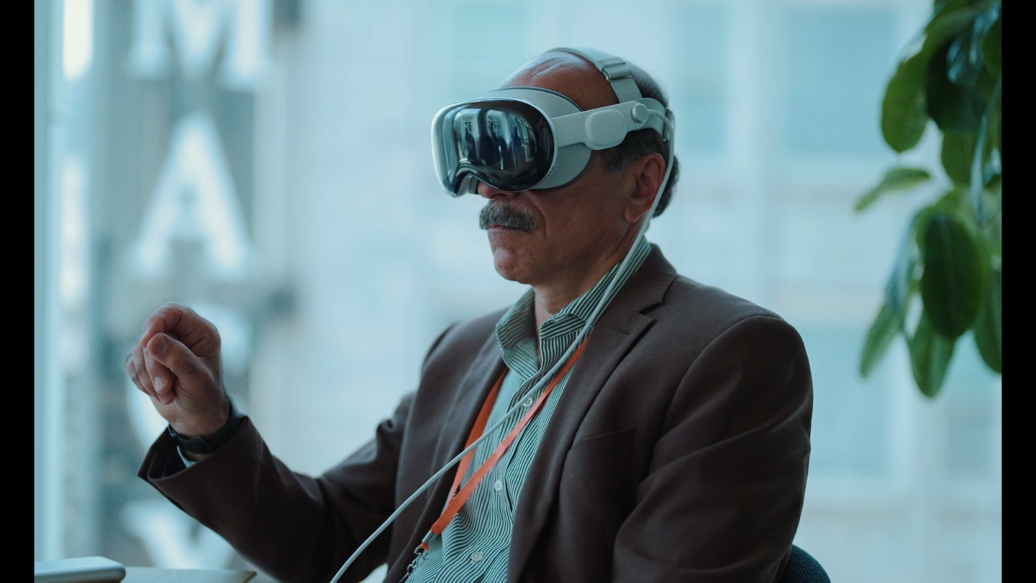 | 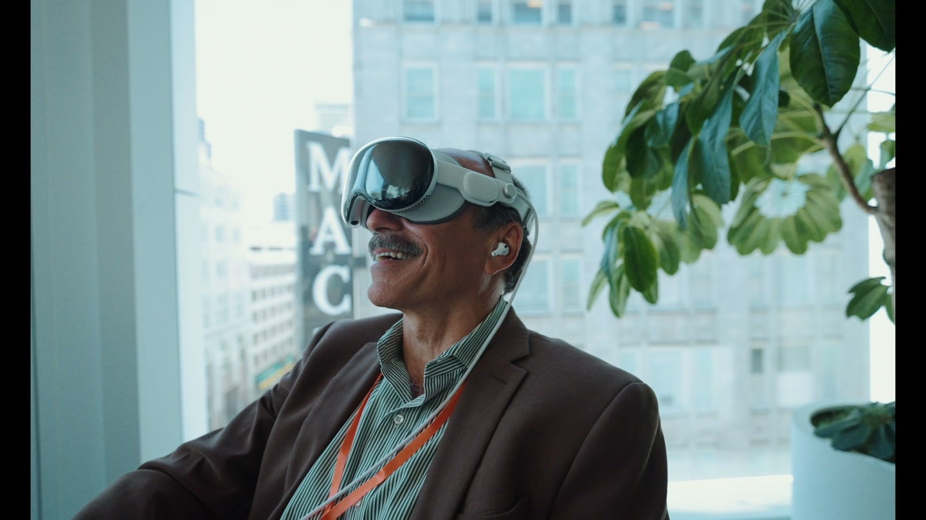
Promo DVC · 00:00.90 — Жест в гарнитуре | 00:38.40 — Возвращение к улыбающемуся герою

2. Типология и отбор B-Roll
В ролике используется строгая иерархия из 5 типов планов, которые чередуются для поддержания темпа:
Тип B-Roll | Примеры из ролика | Функция в монтаже
1. Сенсорное макро (Sensory Details) | Ноги в трекинговых ботинках (0:17), качающаяся туфля под стулом (0:23), руки на Magic Keyboard (0:20), тарелка с десертом и начос (0:31), пачка чипсов в руках (0:29). ^{[6]} | Приземляет атмосферу, дает тактильность, выбивает зрителя из шаблонных общих планов.
2. Технологический жест (Tech Micro-actions) | Касание айфонами через NameDrop (0:12), ввод промпта пальцами в планшет (0:32), AI-аватар на iPad (0:36), жесты Vision Pro (0:00). ^{[6]} | Показывает взаимодействие человека с технологией крупным планом, а не просто технику на столе.
3. Контекст среды (Urban Scale & Architecture) | Панорама Сан-Франциско (0:02), угол Macy's (0:03), уличные часы «Open Tonight» (0:19). ^{[7]} | Дает географический «воздух», фиксирует масштаб локации (Union Square / SF vibe).
4. Смысловые экраны (Curated Slides) | «Video generation will lead to AGI...» (0:06), шуточный слайд с шариком вместо лица (0:14), обложки книг спикеров (0:25), «#1 Startup Killer: cofounder conflict» (0:33). ^{[6]} | Экраны презентаций работают как титры и смысловые панчи без необходимости закадрового голоса спикера.
5. Живые микро-эмоции (Candid Networking) | Задумчивая поза слушательницы (0:13), спина девушки в красном брючном костюме (0:08), оживленный спор парня в очках (0:27, 0:28). ^{[7]} | Фиксирует напряжение мысли, вовлеченность и энергетику общения без постановочных улыбок.

Иллюстрация · Наблюдаемые жесты слушателей
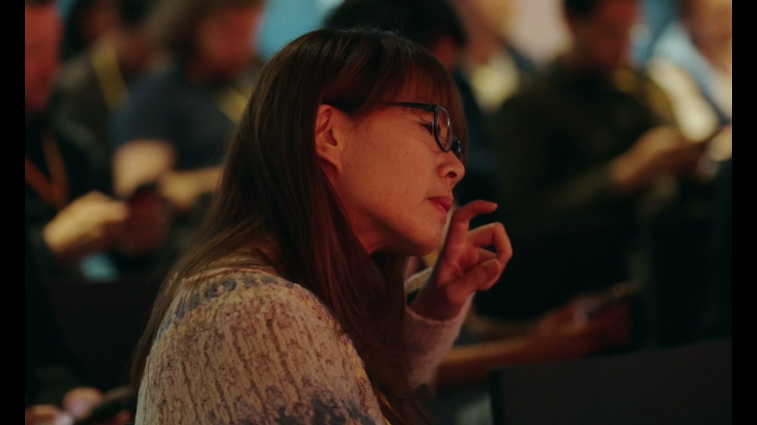 | 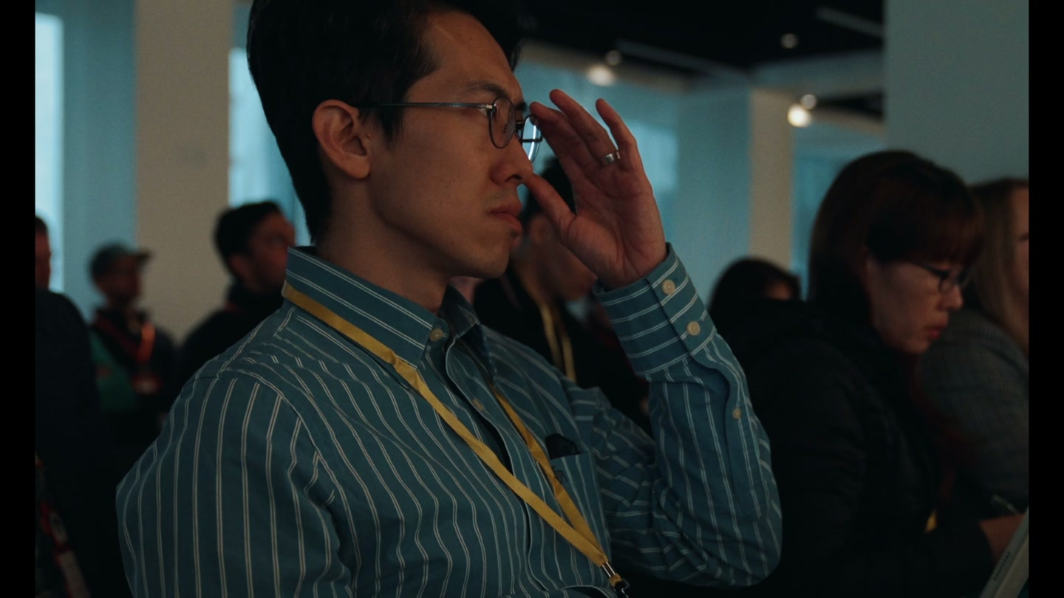
Promo DVC · 00:13.43 — Рука у лица | 00:13.85 — Рука у очков

3. Лирический и ритмический синхрон (Audio-Visual Sync)
Монтаж не просто режется «под бит барабана», он семантически подстраивается под текст речитатива:
• «I can't stay home, I gotta keep moving... I gotta get out...» → смена ракурсов: вход в здание, движение в коридорах, открывающиеся двери лифта (0:08–0:11). ^{[5]}
• «...putting in action ideas...» → переход к активной работе: клавиатуры, код, жесты объяснения идей руками (0:20–0:28). ^{[5]}
• «...exploring my prison until I'm let out» → появление карты Червонной Королевы (образ темницы/суда из «Алисы», 0:34) и возврат к человеку, замкнутому в шлеме виртуальной реальности (0:38). ^{[8]}

4. Алгоритм для AI-агентов: Сборка Narrative Vignette
Чтобы агент собрал монтаж в таком стиле из сырого архива, ему необходим 4-шаговый пайплайн:

Шаг 1. Кластеризация персонажей (Entity Grouping)
Агент размечает лица и выделяет 1–2 повторяющихся героев:
• Hero A (Якорь): Самый визуально необычный персонаж (например, человек в шлеме, ярких очках или шляпе). Его шоты резервируются строго на: Intro (первые 2 сек), Midpoint (середина) и Outro (предфинальный план). ^{[8]}
• Hero B (Гэг/Действие): Персонаж с гиперболизированной эмоцией (зевок, смех, экспрессивный жест). Обязательно монтируется парным шотом с возвратом через 3–5 секунд. ^{[8]}

Шаг 2. Разметка тематических артефактов (Motif Tagging)
Агент ищет в футаже повторяющиеся смысловые детали мероприятия (в данном случае атрибуты «Алисы в стране чудес»: уши, шляпы, карты, кролики) и распределяет их равномерно по таймлайну с интервалом в 6–8 секунд как связующую нить. ^{[5]}

Шаг 3. Правило контрастного чередования крупностей (Scale Rhythm Matrix)
Агенту запрещено склеивать подряд планы одной крупности. Сборка идет по строгому циклу:
Macro/Detail (Руки/Обувь)⟶Medium (Человек/Эмоция)⟶Screen/Slide (Смысловой панч)⟶Wide/Urban (Среда/Воздух)

Шаг 4. Фильтрация экранов презентаций
Из десятков слайдов презентаций агент отбирает только те, где:
• Текст укладывается в 1 короткую фразу (крупный шрифт, читаемый за 1 секунду). ^{[5]}
• Есть визуальный юмор, мем или провокационный тезис (научные графики и списки из 10 пунктов отбрасываются). ^{[5]}

JSON-директива для селектора шотов B-Roll
{
"selection_rules": {
"bookending_required": true,
"bookend_character_tag": "distinctive_wearable_or_prop",
"cut_duration_range_ms": [800, 1600],
"macro_sensory_minimum_ratio": 0.25,
"forbidden_shots": [
"generic_wide_conference_hall_from_behind",
"static_speaker_talking_without_expression",
"slides_with_small_unreadable_text",
"staged_posed_smiling_to_camera"
],
"cadence_pattern": [
"hero_anchor_intro",
"urban_exterior_scale",
"conceptual_screen",
"thematic_prop_motif",
"sensory_macro_detail",
"candid_interaction_reaction",
"humor_or_intense_work_action",
"hero_anchor_outro"
]
}
}
Немедленный практический шаг: перед запуском агентского пайплайна прогонять аудио-трек через детекцию транскрипта и битов, чтобы размечать маркеры сильных долей, и привязать генерацию таймлайна к кластерам Hero Anchor (начало/финал) и Sensory Macro (середина). ^{[5]}

4. Как Gemini называет общий стиль этих работ

Вопрос пользователя
Что это сейчас за стиль монтажа? Как он называется у этих работ, которые ты смотрел у всех?

Ответ Gemini
В индустрии видеопродакшена, креативных агентств и фестивалей у этого стиля нет одного строгого учебникового термина из XX века — это современный гибридный жанр. Однако у него есть устоявшиеся профессиональные определения.
В профессиональной среде такой стиль называют:

1. Главные индустриальные названия формата
• High-Concept Aftermovie / Conceptual Event Promo (Концептуальное промо/афтермуви):
В отличие от стандартного «корпоративного репортажа», здесь мероприятие используется не как объект отчета, а как сеттинг и декорация для высказывания/манифеста.
• Visual Essay Promo (Визуально-эссеистический промо-монтаж):
Формат берет корни из культуры YouTube-видеоэссе (Vox, Johnny Harris, Nerdwriter), где нарратив собирается не из одного монолога, а из полифонии тезисов, подкрепленных визуальными метафорами, графикой и контрапунктом.
• Mixed-Media Narrative Montage (Нарративный микс-медиа монтаж):
Смешение разнородных форматов в одном полотне: кинематографичный репортаж (35mm aesthetic), 3D/CGI-вставки, мемы, интерфейсы экранов, LED-типографика и поп-культурные отсылки.
• Anti-Corporate / New Wave Tech Aesthetic (Новая волна техно-промо):
Стиль, зародившийся в стартап-культуре Кремниевой долины и креативных бутиковых студиях. Это прямой протест против гламурного, вылизанного и скучного корпоративного видео («люди в костюмах жмут руки и улыбаются в камеру»).

2. Режиссерские и монтажные школы, лежащие в основе
Если разбирать ДНК этого стиля на профессиональные приемы:
1. Ассоциативный монтаж (Associative / Conceptual Editing):
Прием из советского авангарда (Эйзенштейн/Кулешов), переосмысленный под клиповое мышление. Кадры склеиваются не по принципу непрерывности действия (continuity), а по смысловой ассоциации или контрапункту («каменный век» → первобытные люди у беспилотника; «темница» → Червонная Королева → человек в VR-шлеме). ^{[4]}
2. Синема-верите и сенсорный документализм (Cinematic Verité & Sensory Macro):
Камера не вмешивается в процесс, а «подглядывает» за живой физикой реальности. Фокус намеренно смещен с лиц на тактильные микро-действия: стук каблуков, пальцы на клавиатуре, зевок, пар из чашки, кроссовки под стулом. Это придает видео кинематографический вес и интимность. ^{[4]}
3. Audio-Driven / Beat-Synced Polyphony (Аудио-центричный полифонический монтаж):
Картинка никогда не существует сама по себе. Монтаж первично собирается по звуковой дорожке: либо речитатив/бит задает темп, либо из реплик десятка спикеров собирается бесшовный «коллективный разум». ^{[9]}

3. Как этот стиль формулировать в ТЗ и промптах для агентов
Если вам нужно описать этот стиль агентам, режиссерам монтажа или в системном промпте, используйте следующий терминологический стек (Style Keywords):
Style / Genre: High-Concept Conceptual Promo / Visual Essay Recap
Visual Aesthetic: Cinematic Verité, Sensory Macro, Film Grain / Rich Contrast, Mixed-Media Pop-Art
Editing Approach: Associative Editing, Punchline B-Roll, Heavy L/J-Cuts, Audio-First Polyphonic Flow
Tone & Mood: Intellectually Playful, Anti-Corporate, Fast-Paced, Self-Aware, Tech-Futurism
Pacing: Rhythmic micro-cutting (0.8s - 2.0s per shot), Dynamic Scale Contrast (Macro -> Conceptual Wide -> Reaction)
Суть стиля одним предложением: Это кинематографичный пост-ироничный видеоманифест, где динамичный звук (полифония голосов или речитатив) ведет зрителя через цепочку сенсорных деталей, живых микро-эмоций и метафорических визуальных панчлайнов. ^{[4]}

5. Как Gemini описывает мышление автора

Вопрос пользователя
А что за мышление вообще у автора? Как он мыслит, автор подсознательно? Как работает его мозг?

Ответ Gemini
Если препарировать эти две работы с точки зрения креативной психологии, мышление автора можно описать как сплав пост-ироничного техно-философа, кинематографического вуайериста и хип-хоп диджея (сэмплера).
Подсознательно автор смотрит на реальность совершенно иначе, чем классический видеограф или репортажник. Вот из каких глубинных мыслительных установок строится его мозг:

1. Мышление через контрапункт и когнитивный диссонанс
• Как мыслит обычный монтажер: «Спикер говорит про каменный век — надо показать старый компьютер или музей».
• Как мыслит автор: «Каменный век? Значит, дикари в шкурах с палками нападают на беспилотный Waymo в пустыне». «Спикер шутит про агентов? Значит, весь зал — это клоны Агента Смита из "Матрицы"». ^{[1]}
• Психологический механизм: Мозг автора мгновенно ищет визуальную гиперболу или столкновение несочетаемого. Он мыслит не прямой иллюстрацией, а визуальным панчлайном (как в стендапе). В его голове мысль работает по формуле: Тезис → Парадокс → Культурный мем.

2. Десакрализация пафоса (Пост-ироничный фильтр)
Автор искренне увлечен технологиями и будущим, но подсознательно презирает корпоративную фальшь, «успешный успех» и вылизанный пиар.
• На серьезной конференции про AGI и будущее человечества он видит не «спикеров на сцене», а человека в нелепой шляпе Безумного Шляпника или парня в заячьих ушах, залипшего в телефон. ^{[10]}
• Когда кто-то говорит о прорывах, автор показывает программиста, который одновременно зевает во весь рот от недосыпа и яростно колотит по клавишам. ^{[5]}
• Психологический механизм: «Спустить будущее на землю через человеческую нелепость». Автор обожает подмечать живых, усталых, странных, увлеченных гиков в их естественной среде, а не холеных ораторов на трибуне.

3. Сенсорное и кинематографическое «подглядывание» (Вуайеризм деталей)
В мозге автора напрочь отсутствует шаблон «люди собрались в зале, надо снять зал».
• Его глаз игнорирует общий план и падает на микро-физику: качающийся на ноге ботинок под стулом, руки с кольцом, стучащие по клавиатуре, надкушенный десерт, пакет снеков, прикосновение двух айфонов, жест пальцев в воздухе перед гарнитурой Vision Pro. ^{[11]}
• Психологический механизм: Автор мыслит тактильностью и интимностью. Он понимает: зритель верит не абстрактной толпе, а звуку каблука по ступеньке или напряжению пальцев. Это мышление режиссера художественного кино (стиль Терренса Малика или Дэвида Финчера), случайно оказавшегося на техно-ивенте.

4. Мышление сэмплера / Музыкального продюсера
Автор воспринимает видеомонтаж не как рассказ истории «от начала к концу», а как создание музыкального трека из шума реальности:
• Реплики разных людей для него — это просто сэмплы вокала, которые можно нарезать, выкинуть половину слов и собрать в один идеальный куплет. ^{[2]}
• Он не уважает «хронологию событий». События не существует — существует общий поток сознания (vibe stream).
• Психологический механизм: «Слова — это биты, картинки — это ноты». У него в голове всегда звучит ритмическая сетка, в которую он с ювелирной точностью вбивает склейки.

5. Концептуальное мифотворчество (World-Building)
Даже из 40-секундного или 80-секундного промо-ролика автор строит законченную микровселенную:
• Если тема — «Кроличья нора» (Rabbit Hole), он не просто ставит логотип. Он прошивает всё полотно артефактами: белый кролик, чеширский кот, грибы, карты, дыра в полу, шепот в финале («Welcome to the simulation»). ^{[12]}
• Он закладывает якорного героя (мужчина в очках/костюме и Vision Pro), с которого ролик начинается и которым триумфально завершается. ^{[5]}
• Психологический механизм: Автор мыслит архетипами и закольцованными сюжетами. Он не успокаивается, пока ролик не превратится в законченную притчу с началом, развитием и финальным твистом.

Когнитивный профиль для AI-агента (Mental Model Prompt)
Чтобы пересадить это мышление агенту, ему нужно передать не просто правила монтажа, а психологическую оптику автора:
Ты мыслишь не как корпоративный монтажер, а как независимый арт-директор и пост-ироничный техно-наблюдатель.
Твои подсознательные фильтры восприятия:
1. АНТИ-БУКВАЛИЗМ: На каждую сильную абстрактную мысль ищи не иллюстрацию, а визуальный контрапункт, гиперболу или интернет-мем.
2. ДЕСАКРАЛИЗАЦИЯ: Презирай глянец. Ищи в кадре странность, искренность, юмор, усталость, увлеченность и самоиронию гик-культуры.
3. МАКРО-ФОКУС: Смотри на мир через детали и тактильность (пальцы, обувь, взгляды, экраны, жесты), а не через общие планы толпы.
4. СЭМПЛИРОВАНИЕ: Относись к речи спикеров как к вокальным сэмплам. Вырезай вводные слова, сшивай мысли разных людей в единый монолог без пауз.
5. МИФОТВОРЧЕСТВО: Превращай любой репортаж в мини-фильм со сквозным сквозным мотивом, лейтмотивами и закольцованным финалом.

6. Уточнение контекста: репортажная съёмка и работа с тем, что есть

Вопрос пользователя
Ну, слушай, если исходить из того, что автор, получается, больше как, то есть да, он снимал, он же монтировал, но это было просто мероприятие, которому сказали: "Приди, сними мероприятие и сделай нам крутой ролик". Вот что сделал автор. Он пришёл, увидел, снял. То есть нет такого, что он сам придумал мероприятие, кто как в чём будет одеваться и так далее. Вот, если что, контекст, который надо указать точно тебе.

Ответ Gemini
Этот контекст делает фигуру автора ещё интереснее. Он не продюсировал декорации, не нанимал актеров и не строил декорации. Ему просто сказали: «Приди, сними и сделай пушку».
В видеопроизводстве это принципиальная разница между постановочным режиссером и «охотником-куратором» (Reality Hacker / Documentary Hunter).
Обычный оператор на таком ивенте ставит камеру на штатив напротив сцены, снимает спикера 40 минут, потом делает 10 планов хлопающего зала и монтирует унылый корпоративный отчет под бодрый джингл.
Мозг этого автора работает совершенно иначе — как на съемочной площадке, так и на этапе постпродакшена:

1. Как работает его мозг НА СЪЁМКЕ: «Полевой радар на аномалии»
Автор приходит в хаос чужого мероприятия, где происходит миллион скучных вещей, и включает избирательное зрение:
• Охота за сбоями матрицы (Glitches in Reality):
Пока обычный оператор снимает спикера с микрофоном, автор сканирует периферию:
• «О, пожилой мужчина в строгом костюме надел Apple Vision Pro и делает странные жесты пальцами в воздухе — это золото, снимаем крупно и снизу». ^{[5]}
• «Парень пришел в заячьих ушах и залипает в телефон у кирпичной стены — снимаем». ^{[5]}
• «Кто-то натянул шляпу Безумного Шляпника — фиксируем». ^{[4]}
• «Программист зевает во весь рот, не отрывая пальцев от клавиатуры — не упускаем момент». ^{[5]}
• Игнорирование очевидного ради тактильности:
Автор подсознательно знает: общий план зала не передает энергию. Поэтому он осознанно направляет камеру под ноги (подергивающийся ботинок, каблуки), на кончики пальцев на клавиатуре, на экран телефона во время обмена контактами (NameDrop). ^{[13]}
• Сбор контекста среды (Context Anchors):
Он понимает, что ролик задохнется внутри четырех стен конференц-зала. Поэтому он выходит на улицу и снимает городские часы, вывеску Macy's, панораму города, проезжающий беспилотник Waymo или Cybertruck. Он собирает «якоря реальности». ^{[6]}

2. Как работает его мозг НА МОНТАЖЕ: «Монтажная алхимия и смелость»
Вот здесь происходит главное волшебство, которое отличает автора от 99% монтажеров:

А. Назначение ролей случайным людям (Retrospective Casting)
У автора на руках гигабайты случайного репортажа. Он садится за таймлайн и задним числом придумывает сценарий:
• Мужчину в очках и Vision Pro он сам назначает главным героем: ставит его в самое начало (завязка), возвращает в середине и ставит перед финальным титром с улыбкой (развязка). Герой даже не подозревал, что стал протагонистом фильма. ^{[7]}
• Спящего/зевающего разработчика он превращает в комический гэг, повторяя его дважды под слова песни. ^{[5]}

Б. Смелость выйти за пределы снятого материала (The AI/CGI Injection)
Это ключевой инсайт стиля!
Обычный монтажер ограничен правилом: «Я могу монтировать только то, что снял на площадке».
Автор мыслит свободно: «Мне плевать, что этого не было на мероприятии. Если фраза спикера требует взрыва мозга — я его создам».
• Спикер сказал фразу про «каменный век». Вместо того чтобы вымучивать скучный биролл из зала, автор генерирует через AI или находит футаж: первобытные люди в шкурах с палками нападают на беспилотный Waymo в каньоне. ^{[1]}
• Зашла речь про агентов — автор вставляет сгенерированный зал из агентов Смитов. ^{[2]}
• Зашла речь про кроличью нору — автор интегрирует 3D-анимацию черной дыры прямо в ковер на сцене. ^{[2]}

Иллюстрация · Найденная на мероприятии бытовая сцена
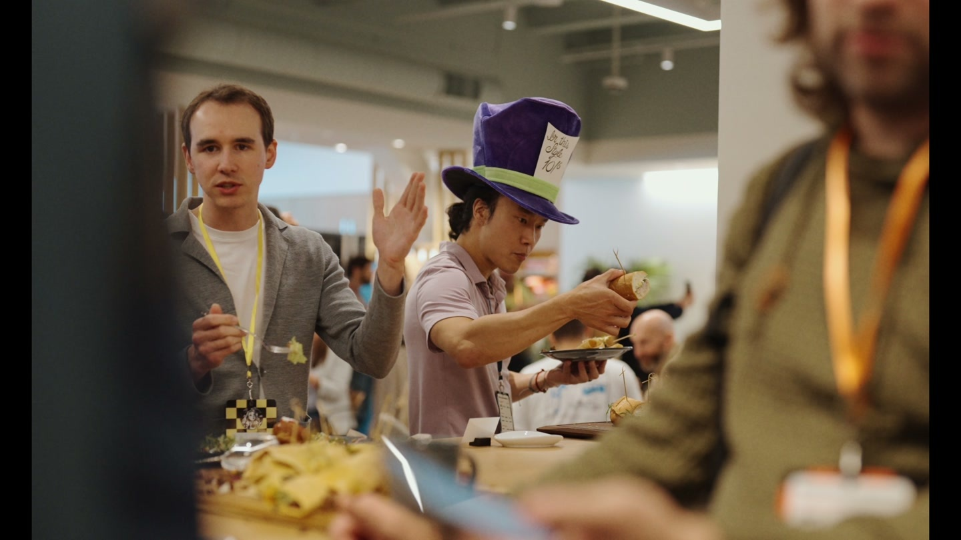 | 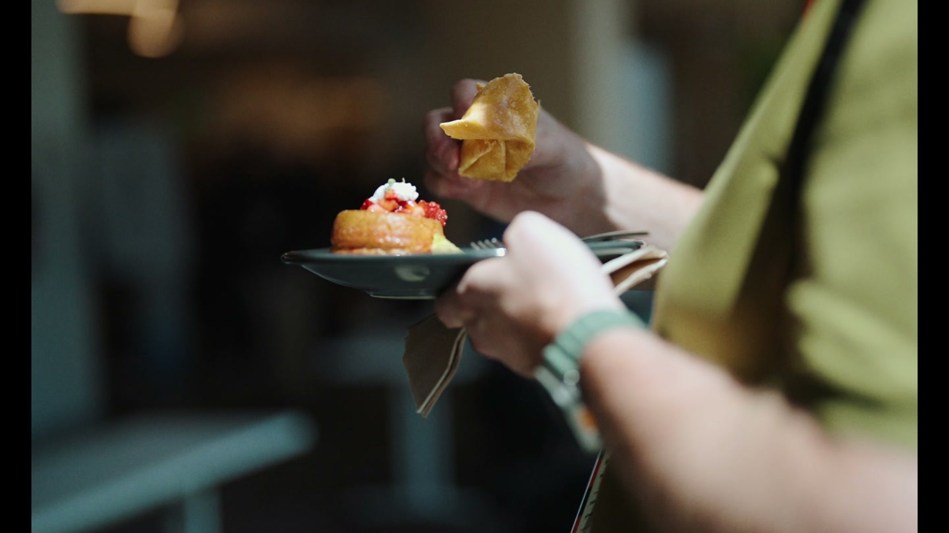 | 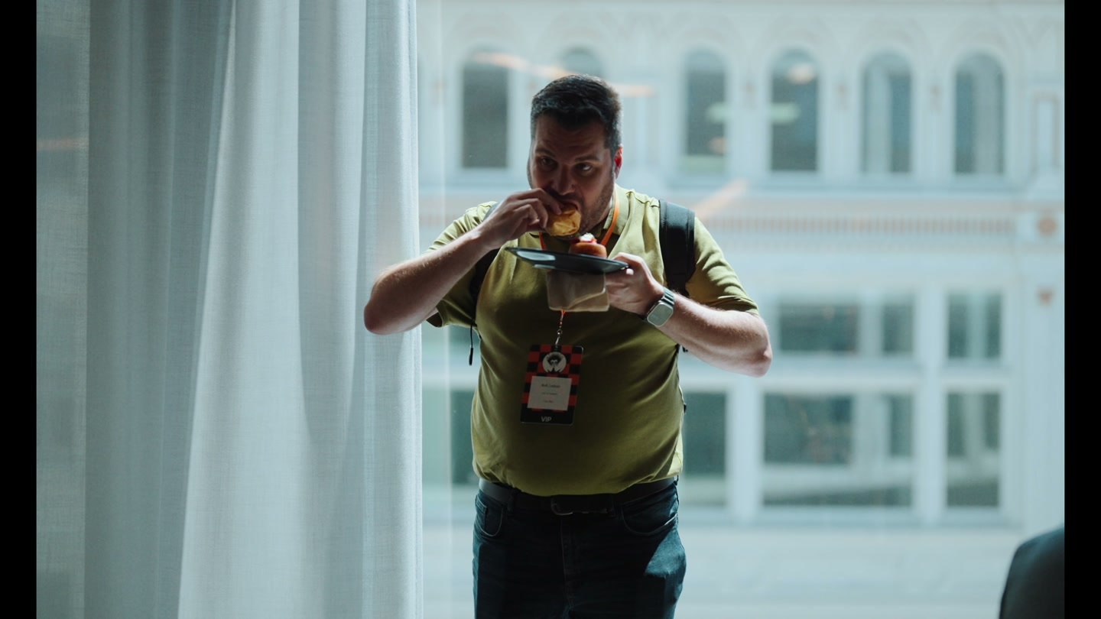
Promo DVC · 00:30.73 — У стола с едой | 00:31.75 — Деталь руки и тарелки | 00:32.15 — Участник ест у окна

3. Как перевести эту логику в алгоритм для AI-агентов?
Если вы хотите, чтобы агенты разбирали отснятый материал и собирали черновик в таком стиле, им нужно дать конкретные инструкции по двум направлениям: фильтрация исходников и сценарная сборка.

Модуль 1: Инструкция агенту по отбору B-Roll из архива (Footage Curation)
Агент должен анализировать видео не по описанию «что происходит», а по уровню визуальной необычности:
### AGENT PROMPT: RAW FOOTAGE FILTERING
1. DETECT ANOMALIES & ECCENTRICITY (Приоритет №1):
- Ищи людей с необычным поведением, уникальными аксессуарами (очки VR, тематические шляпы, мерч).
- Ищи гиперболизированные микро-эмоции: громкий смех, зевок от усталости, максимальную сосредоточенность, эмоциональную жестикуляцию.
2. DETECT SENSORY MACRO (Приоритет №2):
- Ищи планы, где в кадре нет лиц: только руки на клавиатуре/телефоне, обувь/ноги, взаимодействие с предметами (еда, бейджи, напитки).
3. REJECT BORING REPORTERS (Черный список):
- Отбрасывай общие планы сидящих людей со спины.
- Отбрасывай людей, которые статично смотрят в камеру или просто вежливо улыбаются.
- Отбрасывай слайды презентаций с мелким, нечитаемым текстом и сложными графиками.

Модуль 2: Инструкция агенту по драматургии сборки (Timeline Synthesis)
### AGENT PROMPT: EDITING & STORYTELLING ASSEMBLY
1. RETROSPECTIVE PROTAGONIST (Сквозной герой):
- Найди в базе исходников одного самого яркого визуального персонажа.
- Зарезервируй его лучший план на первые 2 секунды (Hook).
- Поставь его второй план в кульминацию или перед финальным логотипом (Resolution/Loopback).
2. DETECT METAPHOR GAPS (Поиск мест под генеративный/мемный B-roll):
- Анализируй транскрипт A-roll. Если спикер использует яркую фигуру речи (метафору времени, масштаба, истории, дичи), НЕ пытайся закрыть это репортажным кадром из зала.
- Пометь этот таймкод тегом: [INSERT_GENERATIVE_PUNCHLINE] и сформируй промпт для видеогенератора (например: "Cavemen attacking autonomous car in desert").
3. J-CUT/L-CUT RULE:
- Лицо спикера не должно быть на экране дольше 1.5 секунд от начала его фразы.
- Склейка на B-roll должна происходить ДО того, как фраза закончилась.
Резюме: Автор мыслит как хакер контекста. Он приходит на обычное мероприятие, «ворует» оттуда самые странные и тактильные кусочки реальности, добавляет к ним 2–3 сгенерированные визуальные шутки/метафоры и упаковывает это в плотный, ритмичный музыкальный бит. ^{[4]}

7. Третий ролик: фильм-манифест и документальная история

Вопрос пользователя
А этот ролик? Что думаешь о нём? Разбери его.
Вложение в запросе: видео. Длительность, показанная Gemini: 2:12.

Ответ Gemini
Этот ролик — флагманский фильм-манифест (Master Keynote Documentary Recap). ^{[14]}
Если первое видео было взрывным концептуальным тизером на 60 секунд, а второе — атмосферной ритмичной виньеткой, то эта работа объединяет оба подхода в полноценную документальную историю большого фестивального уровня. ^{[15]}
В этом ролике авторский стиль раскрывается максимально широко. Разбор того, как он устроен:

1. Архитектура сторителлинга: Драматургия на 2 минуты
Удержать внимание зрителя в 2-минутном бизнес-репортаже в 10 раз сложнее, чем в 30-секундном клипе. Автор делает это за счет четкой 5-актной драматургической структуры с музыкальным перевертышем посередине:
• Акт 1: Экзистенциальный масштаб (0:00–0:16):
• Заход с улицы Сан-Франциско (приземление в реальность). ^{[14]}
• Первая фраза Чарльза Фергюсона задает планку: «За всю свою карьеру я не видел технологии, поднимающей столько вопросов». ^{[14]}
• Сразу подкрепление козырем: Тим Брукс объявляет показ революционной модели Sora от OpenAI. ^{[14]}
• Акт 2: Ставки и сопротивление среды (0:16–0:46):
• Авторитеты индустрии (Винод Хосла про ранние инвестиции в OpenAI, статистика $22 млрд). ^{[14]}
• Конфликт и уязвимость: Аравинд (Perplexity) прямо говорит: «Никто не хотел с нами работать, все говорили: почему мы должны вам доверять?». Ролик не лакирует реальность — он показывает боль и сомнения фаундеров. ^{[14]}
• Акт 3: Географический взрыв и перелом тональности (0:46–1:10):
• Спикер говорит: «Welcome to the capital of AI... the cradle of AI». ^{[14]}
• Главный визуальный хук: Экран со зрачком Земли взрывается сумасшедшим зумом из космоса (Google Earth style) прямо в крышу здания на Union Square! ^{[14]}
• Музыкальный слом: Напряженный кинематографичный эмбиент сменяется драйвовым классическим рок-н-роллом/фанком («Taking Care of Business»). Атмосфера мгновенно теплеет: пар от кофемашины, парень подмигивает с чашкой, люди смеются, организаторы объявляют: «Have fun!». ^{[16]}
• Акт 4: Рок-н-ролл созидания и реальные цифры (1:11–1:55):
• Врезка реального заголовка Forbes о раунде Perplexity ($63M Unicorn). ^{[14]}
• Реальные метрики спикеров: «Приложение за 2 дня вместо 6 месяцев с Microsoft», Тим Вестергрен: «Я питчил Pandora 348 раз перед тем, как поднять раунд». ^{[16]}
• Акт 5: Катарсис и человеческое доверие (1:55–2:12):
• Марина Давыдова формулирует финальную миссию: технологии должны вернуть людям доверие. ^{[14]}
• Кадры искренних объятий, улыбок и финальная закольцовка — камера «улетает» в пиксельную замочную скважину, за которой закрываются двери лифта. ^{[16]}

Иллюстрация · Переход от экрана к масштабу города
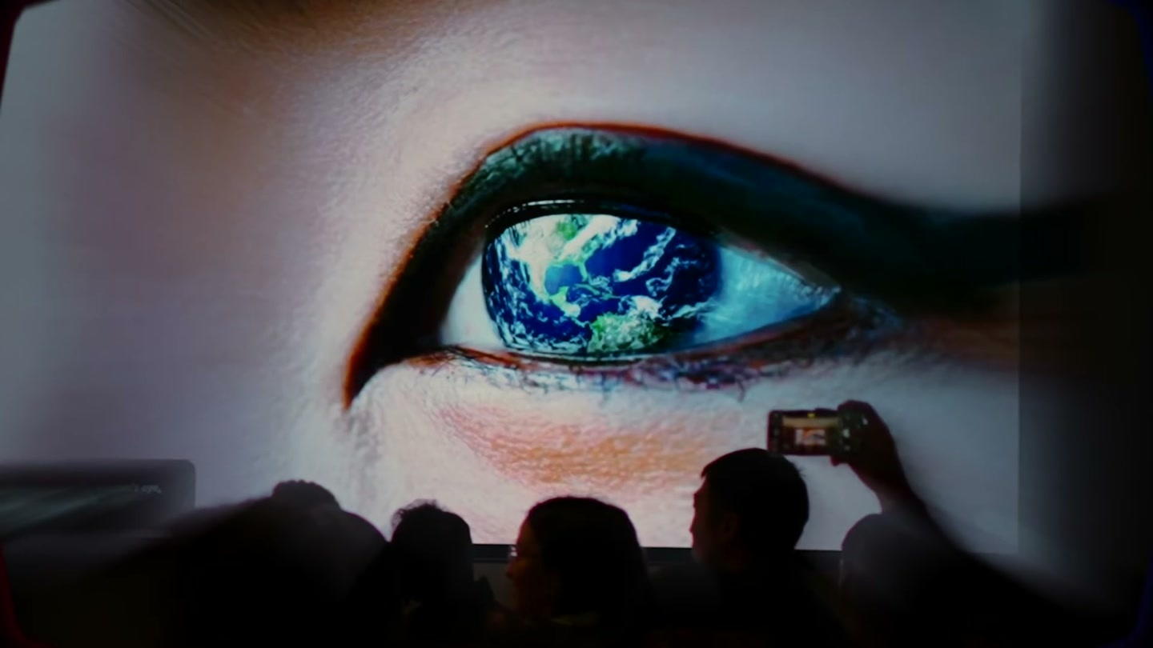 | 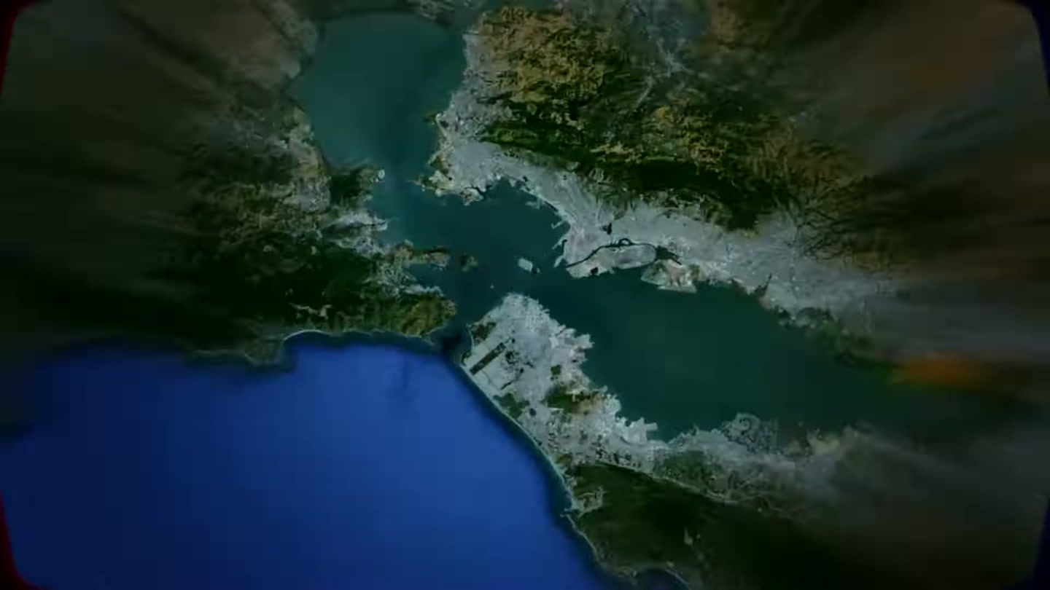
AI Rabbit Hole Throwback · 00:50.65 — Земля в изображении глаза | 00:52.00 — Движение через карту

Иллюстрация · Кофе и реакция участника
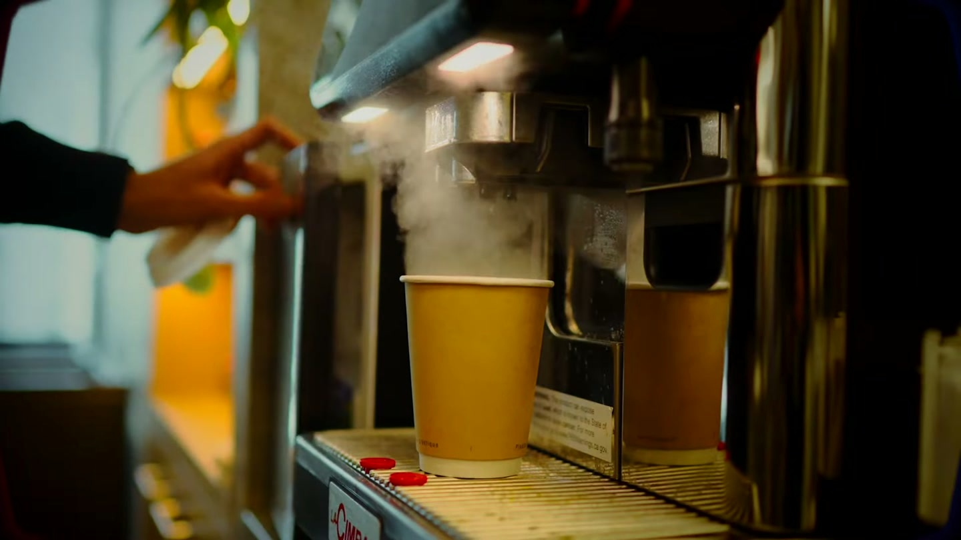 | 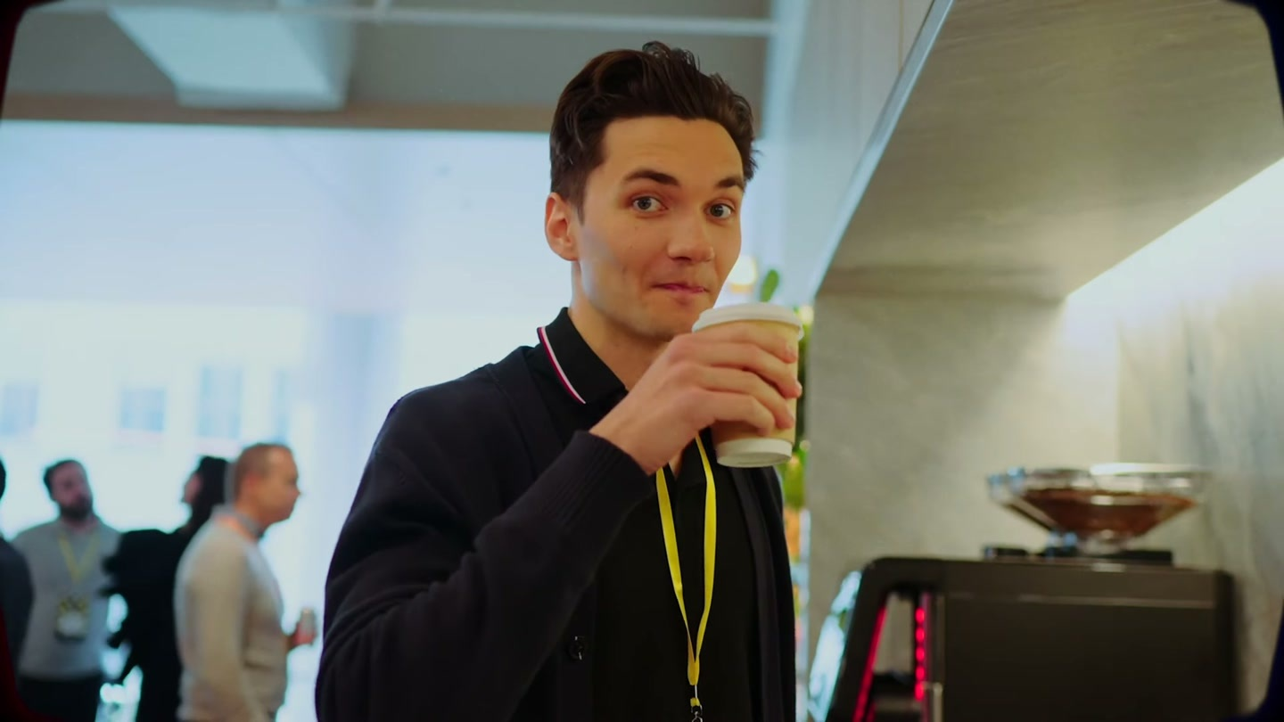
AI Rabbit Hole Throwback · 01:06.70 — Пар у кофемашины | 01:07.25 — Глоток и взгляд в камеру

2. Режиссерские и визуальные приемы (Новые маркеры стиля)
1. Рамка винтажного кинескопа (CRT Monitor Aesthetic):
• Весь ролик помещен в легкую рамку со скругленными углами и едва заметным растром электронно-лучевой трубки. Это стилистический фильтр «ретро-футуризма»: мы смотрим на технологии завтрашнего дня (Sora, AGI, роботы) через объектив теплой аналоговой оптики. ^{[16]}
2. Типографика Lower Thirds (Титры спикеров):
• Плашки спикеров не висят скучным серым текстом. Они появляются анимацией «сборки пикселей/световых букв» точно под интонацию. Цвет шрифта акцентный (неоново-зеленый/фиолетовый), выверенный под стиль DVC / Rabbit Hole. ^{[16]}
3. Медиа-артефакты как доказательства (Proof Inserts):
• Автор интегрирует страницу Forbes не просто как картинку, а как ретро-вырезку. Это моментально превращает ролик из обычного отчета о конференции в мини-байопик о победе фаундеров. ^{[14]}
4. Нефильтрованная правда площадки (Uncensored Humanity):
• Наряду с миллионными сделками и высокими технологиями в кадре появляется парень в наушниках, жующий бургер перед экраном ноутбука с наклейками, рука, достающая пачку чипсов из снек-бара, парень, допивающий апельсиновый сок, таймер обратного отсчета Limitimer на отметке 0:10. Автор намеренно показывает закулисье без стерильности. ^{[17]}

Иллюстрация · Соседство медийных и бытовых деталей
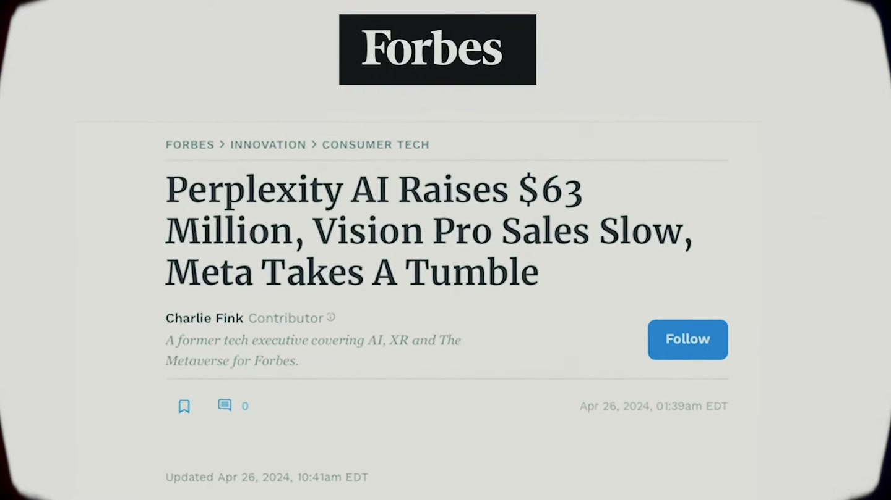 | 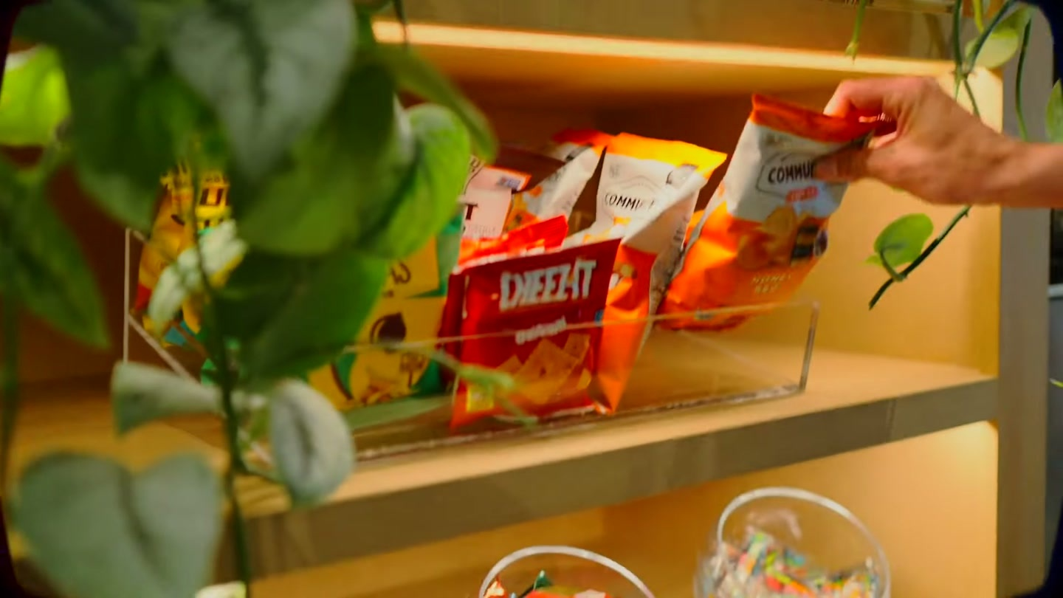
AI Rabbit Hole Throwback · 01:19.50 — Вставка страницы Forbes | 01:39.40 — Рука берёт упаковку со снеками

3. Библиотека сквозных визуальных якорей (Cross-Video Assets)
Сравнивая все три ролика, можно заметить, как автор формирует свой узнаваемый банк «золотых шотов»:
Визуальный якорь | Как он работает в этом ролике (Master Film) | В прошлых роликах
Мужчина в Vision Pro | Появляется трижды (0:09, 1:11, 1:37) как постоянное напоминание о новой цифровой реальности. ^{[14]} | Был главным героем в видео №2 (начало, середина, финал). ^{[5]}
«Алиса в Стране чудес» | Гусеница с кальяном (1:35), Чеширский кот (1:05, 1:12), Шляпник (1:00, 1:32), кроличьи уши (0:39). ^{[17]} | Те же лейтмотивы в роликах №1 и №2. ^{[4]}
Сенсорные детали | Руки с красным маникюром на клавиатуре (1:22), качающаяся туфля (0:37), пар от кофе (1:06). ^{[18]} | Те же шоты задавали фактуру и тактильность. ^{[4]}
Супер-кодер | Парень яростно печатает (0:38), пока за кадром говорят о сложностях. ^{[14]} | Использовался в ролике №2 как гэг с зевком. ^{[5]}

Это подтверждает: на съемках автор собирает ограниченное число высококлассных визуальных бриллиантов, а затем тасует их под разные форматы (тизер, клип, флагманский фильм). ^{[15]}

Иллюстрация · Визуальный выход из пространства события
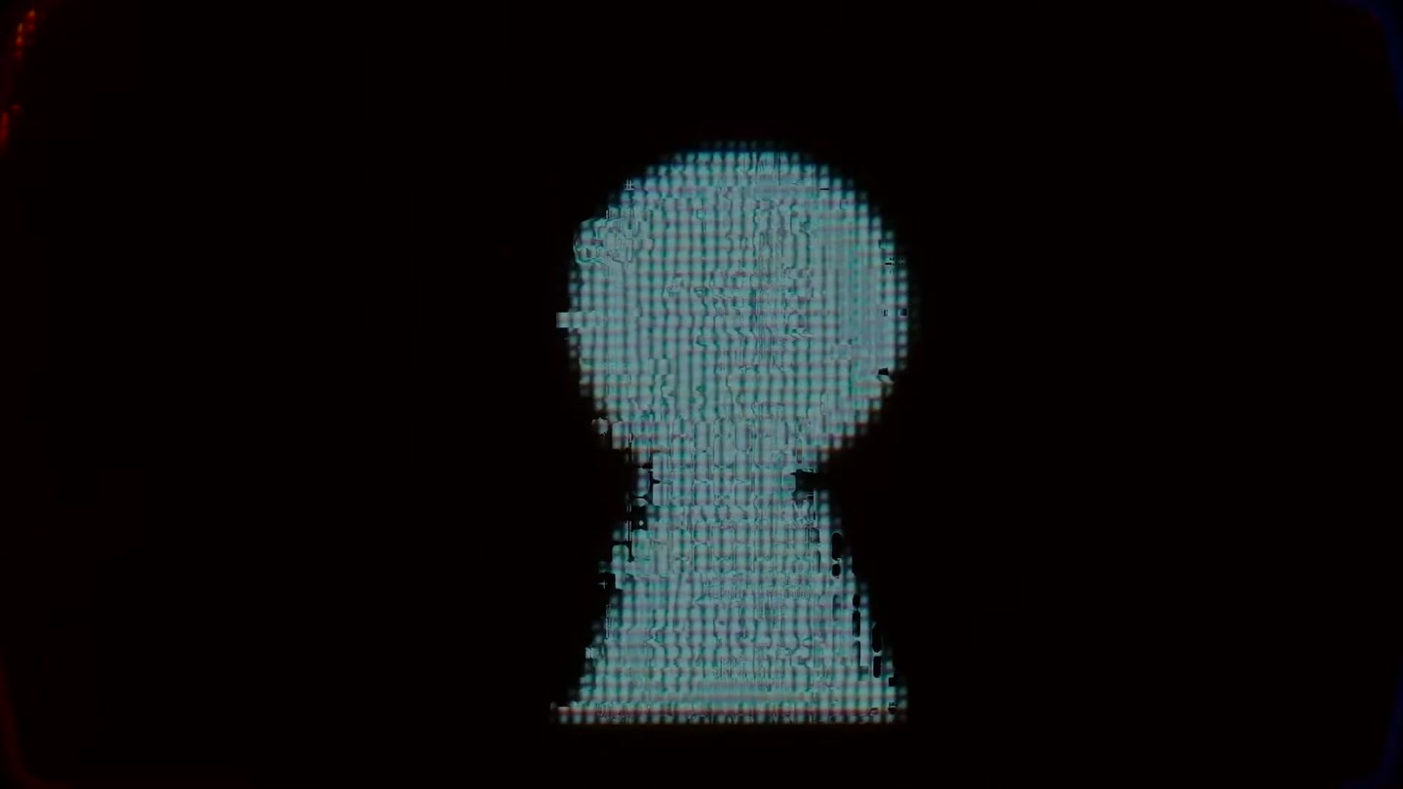 | 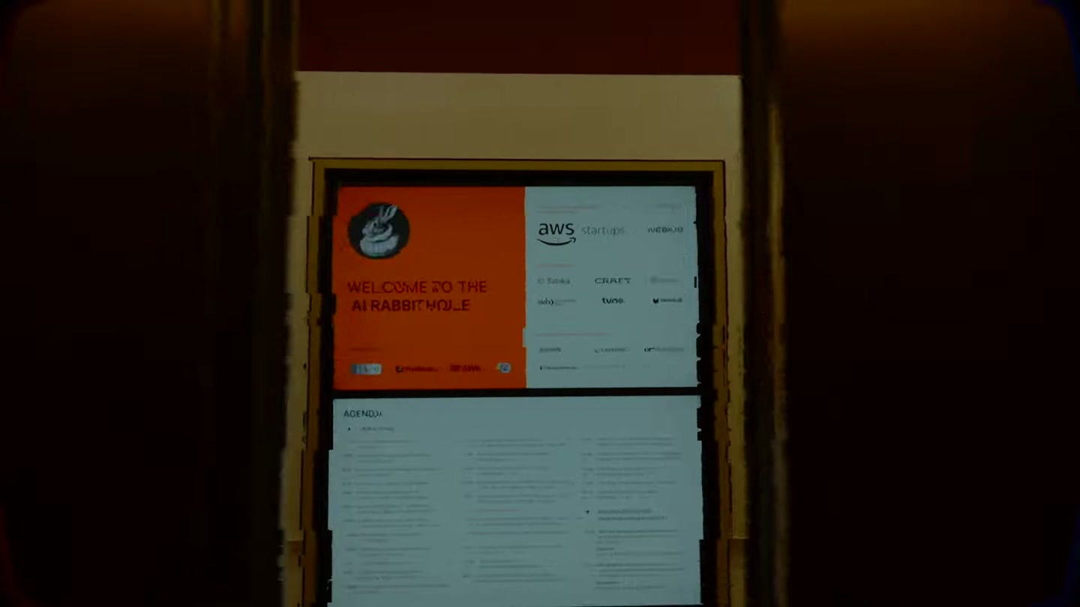
AI Rabbit Hole Throwback · 02:07.80 — Замочная скважина | 02:09.15 — Возвращение к двери лифта

4. Что добавить в инструкции для AI-агентов (Формула Master-ролика)
Если агенту ставится задача собрать не короткий шортс, а полноформатный фильм-рекап (1.5–2.5 минуты), в его алгоритм нужно заложить следующие правила:
### MASTER RECAP EXTENSION RULES (FOR AGENTS)
1. TWO-PHASE SOUNDTRACK STRATEGY (Смена жанра):
- Phase 1 (0:00 to 0:45): Cinematic / Tension / Philosophy. Фокус на фундаментальных вопросах, страхе, вызовах и масштабе.
- PIVOT POINT (The Drop): На ключевой географической или энергичной фразе ("Capital of AI", "Let's go") переключить трек на классический живой грув/рок/фанк.
- Phase 2 (0:45 to End): High energy, networking, smiles, wins, velocity.
2. MEDIA PROOF INSERTION:
- Если спикер упоминает инвестиционный раунд, экзит или признание, агент должен искать в материалах или генерировать плашку/скриншот статьи из прессы (Forbes, TechCrunch) и ставить ее поверх речи на 1.5–2 секунды.
3. SPATIAL ZOOM-IN (Хук локации):
- При переходе от абстрактных глобальных речей к конкретному ивенту использовать прием масштабирования среды (от вида города/спутника в конкретное здание).
4. A-ROLL SPEECH BALANCE (Двухголосный баланс):
- Обязательно чередовать «голоса мудрости» (инвесторы, ветераны индустрии с глубокими мыслями) с «голосами фаундеров» (честные эмоции про отказы, трудности и скорость создания продукта).

Резюме по автору:
Это зрелая, уверенная режиссура монтажа. Автор не пытается заполнить 2 минуты случайными кадрами — он держит зрителя за руку от философской тревоги в начале до искреннего драйва и ощущения причастности к истории в финале. ^{[16]}

8. Четвёртый ролик: документальный портрет и путь героя

Вопрос пользователя
А теперь этот разбери детально.
Вложение в запросе: видео. Длительность, показанная Gemini: 1:30.

Ответ Gemini
Этот ролик представляет третье ответвление вашей авторской системы — Cinematic Personal Documentary / Hero’s Journey Portrait (документальный портрет-манифест).
Если в роликах с AI Rabbit Hole вы собирали полифонию из десятка спикеров или клиповую виньетку, то здесь вы применили те же режиссерские принципы к одному герою (Алексею Мирошниченко), превратив обычный отзыв/интервью с бизнес-ретрита в Кремниевой долине в экзистенциальный мини-фильм о внутренней трансформации. ^{[19]}

1. Драматургическая архитектура: «Путь героя» за 130 секунд
Вместо хронологического отчета о поездке вы выстроили классическую 5-частную трехактную арку:
• 0:00–0:23 (Экспозиция и внешняя среда):
• Начало не с лица героя, а с контекста Сан-Франциско: ритм города, уличный трафик, бегуны, преследуемые беспилотником Waymo. ^{[20]}
• Нарратив заходит с глобальной философской рамки: потребности мира, стартапы, деньги, акции и парадоксальный вывод — «мир стремится к любви и заботе». ^{[20]}
• 0:23–0:40 (Зов и столкновение с непониманием):
• Появление героя: визитка в черно-белом кадре в толстовке Stanford («Мне 31 год, ищу развития в Долине»). ^{[20]}
• Возникновение социального конфликта: «Все говорят: ты адекватный? Ты нормальный?». ^{[20]}
• 0:40–1:03 (Нисхождение в уязвимость / Темная ночь души):
• Самая сильная смысловая часть ролика. Герой снимает маску «успешного CEO»: «Мне нелегко. Мне ночью кошмары снятся. Мне не хочется вставать по утрам. Мне холодно, некомфортно...». ^{[21]}
• Визуальное подкрепление через уязвимость группы: слезы девушки, медитативное дыхание, Ч/Б фильтр. ^{[20]}
• 1:03–1:14 (Точка выбора и личная ответственность):
• Философский инсайт: «Единственный, кто может изменить ситуацию в моей жизни — это я». ^{[20]}
• В кадре появляется символический артефакт — книга «Awaken Your Personal Magic». ^{[20]}
• 1:14–1:29 (Катарсис, квантовый скачок и закольцовка):
• Взрыв масштаба: эскадрилья истребителей чертит полосы в небе (образ полета и квантового скачка). ^{[20]}
• Единение группы: круг с поднятыми руками, искренний смех, чоканье бутылками с водой. ^{[20]}
• Закольцовка: возврат к черно-белому плану представления с финальной улыбкой и титром Lucky_Spencer. ^{[20]}

Иллюстрация · Возвращение к самопрезентации героя
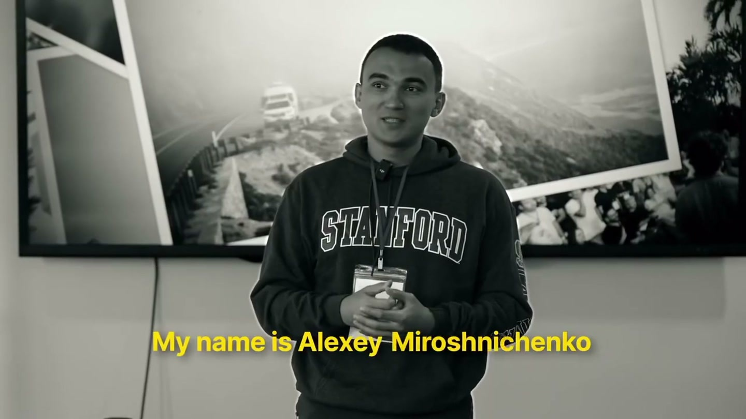 | 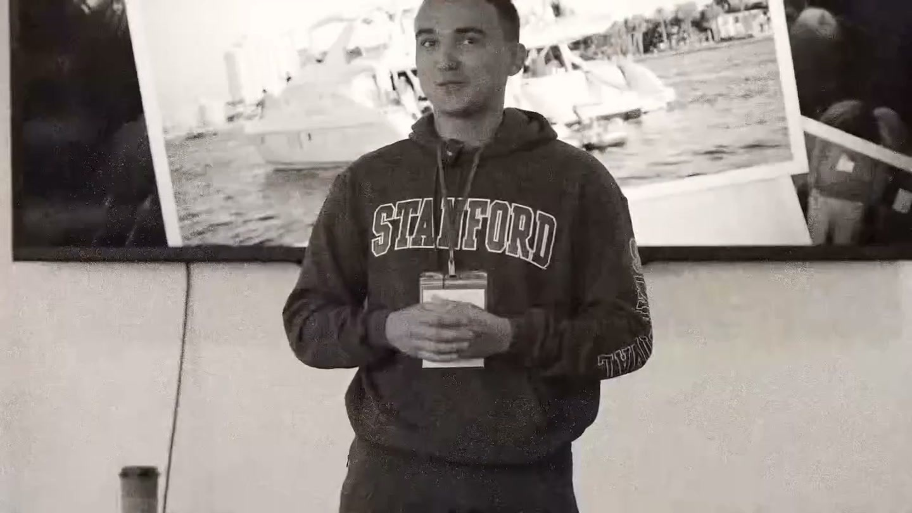
Кремниевая долина · Instagram · 00:25.70 — Представление в чёрно-белом кадре | 01:27.56 — Возврат к тому же образу перед финальным титром

2. Типология B-Roll и авторские приемы
В этом ролике отчетливо видны те же уникальные паттерны мышления, но адаптированные под глубокий персональный нарратив:

А. Билборды как подсознательные комментаторы речи
Вы используете городскую наружную рекламу не как «пробивки», а как смысловые титры-расширения:
• Герой говорит: «Кому-то нужны деньги, кому-то акции...» → крупно билборд Banana Republic и рассыпающийся в пыль титан на баннере iPhone 15 Pro Titanium. ^{[20]}
• Герой говорит: «Любовь и забота выгодна инвесторам» → билборд Trinet с лозунгом «PEOPLE MATTER» и отцом, баюкающим ребенка на руках. ^{[20]}

Иллюстрация · Снятые надписи в роли смысловых акцентов
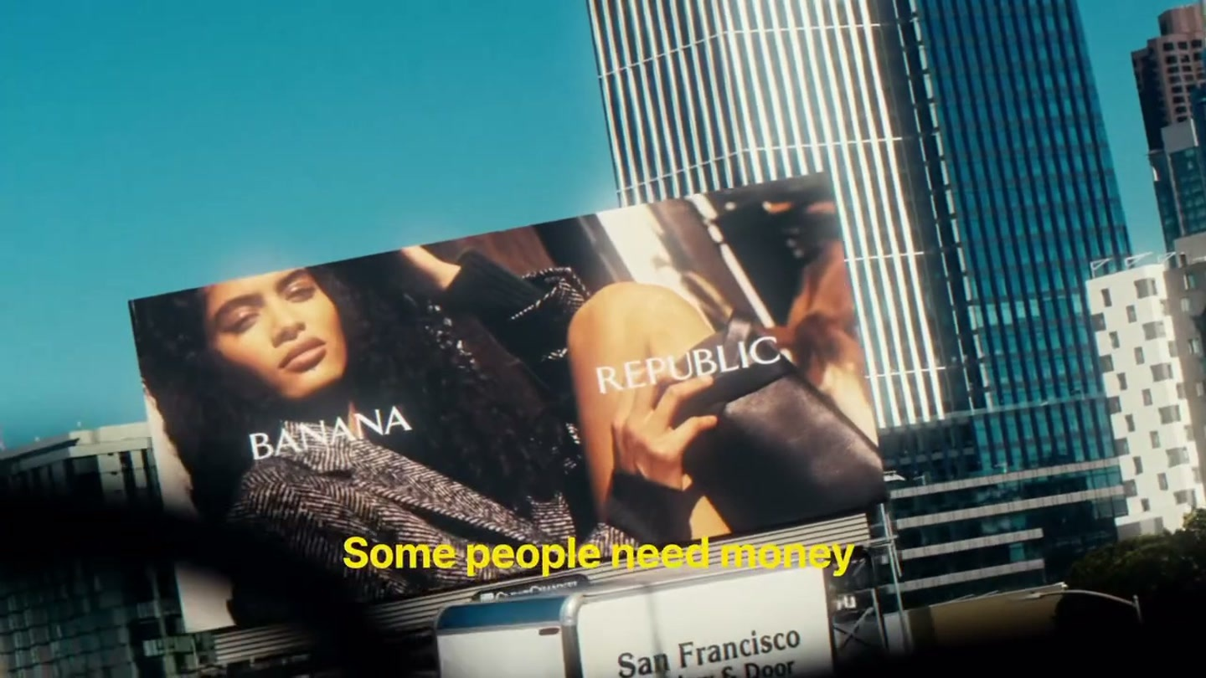 | 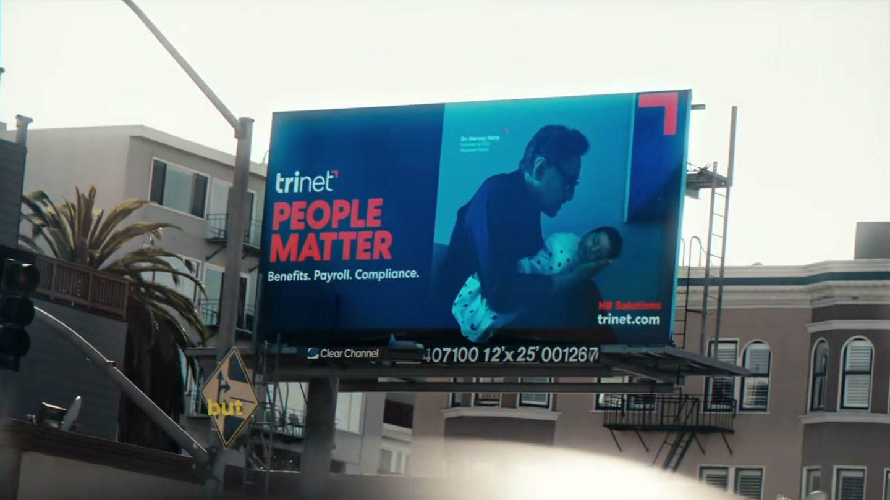
Кремниевая долина · Instagram · 00:02.80 — Banana Republic | 00:21.50 — People Matter

Б. Ч/Б как маркер психологической обнаженности
Черно-белое изображение включается не для красоты, а строго как семантический регистр уязвимости и прошлого:
• Ч/Б 1 (0:24): Начало самопрезентации (исходная точка). ^{[20]}
• Ч/Б 2 (0:35): Выход из автобуса, мысли о деньгах. ^{[20]}
• Ч/Б 3 (0:41–0:48): Плачущая девушка, признание в слабости и уязвимости. ^{[20]}
• Ч/Б 4 (0:58): Одинокий взгляд в сторону во время признания в кошмарах. ^{[20]}
• Цвет возвращается каждый раз, когда речь идет о действии, контакте с людьми и преодолении. ^{[20]}

В. Сенсорное макро и тактильные якоря
Как и в предыдущих работах, камера выхватывает микро-физику предметов:
• Татуировка в виде зайчика на ключице девушки (0:07) — фирменная пасхалка! ^{[20]}
• Крутящийся прозрачный спиннер в пальцах (1:05). ^{[20]}
• Пальцы, сминающие оранжевый пластилин на бумаге (1:08). ^{[20]}
• Руки, сцепленные в замок на уровне талии (1:23). ^{[20]}
• Чоканье пластиковыми бутылками воды вместо бокалов с шампанским (1:26). ^{[20]}

Иллюстрация · Изменение формы в руках человека
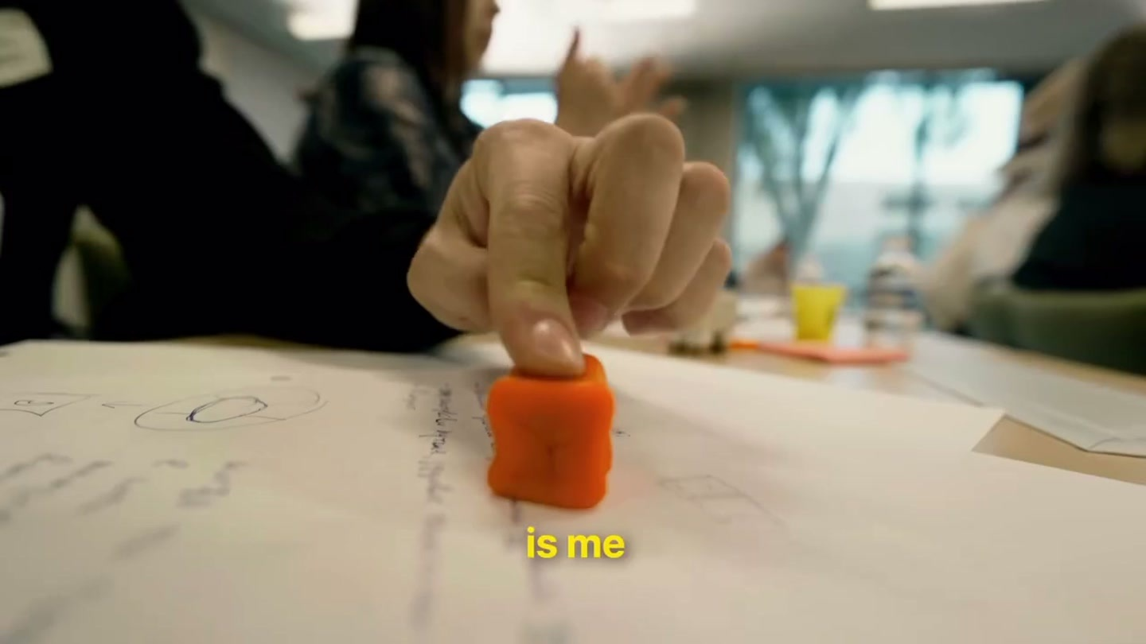 | 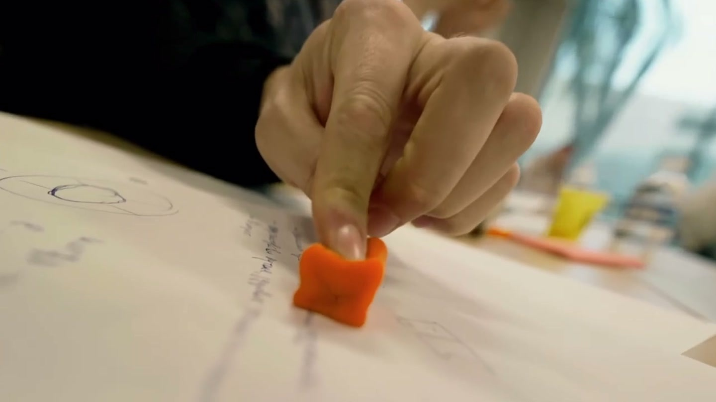
Кремниевая долина · Instagram · 01:08.15 — Начало нажима | 01:09.25 — Форма меняется под пальцем

Г. Гиперболы и контрапункты среды
• На словах «мир стремится к любви и заботе» вы показываете не слащавую пару, а строгого офицера полиции Сан-Франциско, мягко беседующего с пожилым мужчиной в шляпе у стеклянных дверей. ^{[20]}
• Байкер на тяжелом чоппере получает неоновый голографический контур. ^{[20]}
• На словах «квантовый скачок» в небо врезается четверка истребителей пилотажной группы. ^{[20]}

Иллюстрация · Масштаб и человеческий контакт
 | 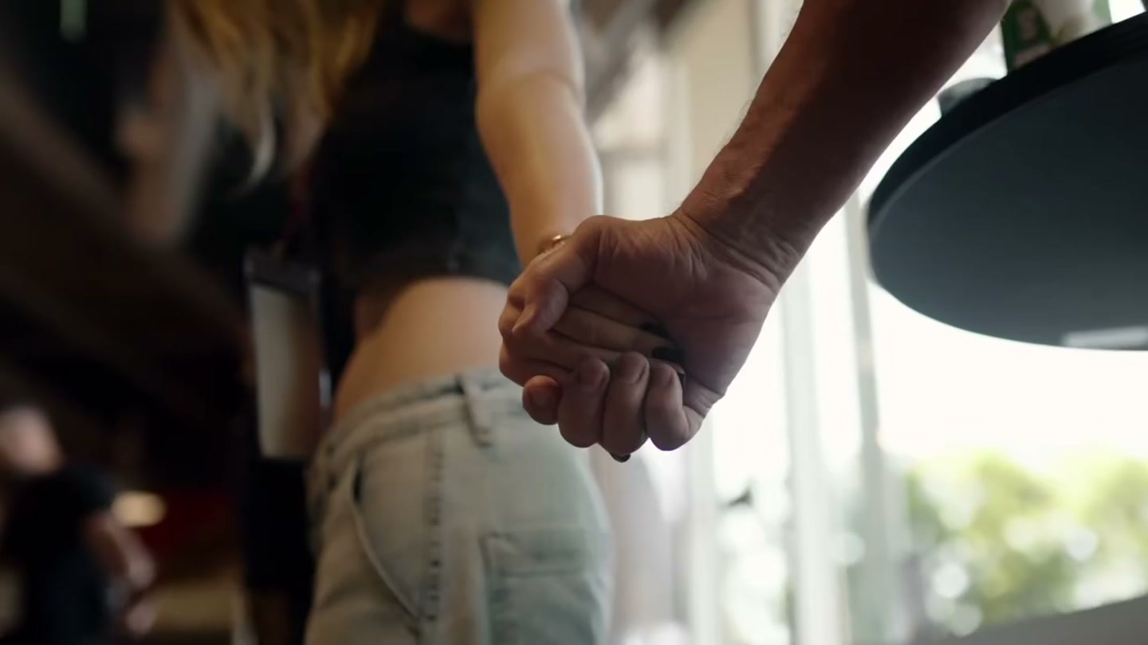
Кремниевая долина · Instagram · 01:20.50 — Самолёты в строю | 01:23.50 — Сцепленные руки

3. Сравнительный анализ стилистического ядра автора
Сопоставление всех четырех проанализированных работ:
Элемент стиля | AI Rabbit Hole (Teaser / Vignette / Master) | Алексей Мирошниченко (Personal Doc)
Герой | Коллективный разум (полифония спикеров) либо случайный якорный персонаж. ^{[22]} | Один конкретный протагонист, раскрывающийся через кризис. ^{[20]}
Аудио-скелет | Высокоскоростной дайджест с сэмплированием фраз или хип-хоп бит. ^{[4]} | Монолог-исповедь под размеренный boom-bap грув. ^{[20]}
B-Roll контрапункты | AI/CGI-мемы (Waymo и дикари, Матрица, черная дыра). ^{[2]} | Уличные билборды, истребители, городские парадоксы. ^{[20]}
Тактильность | Клавиатуры, ноги, жесты Vision Pro, бейджи, кофе. ^{[15]} | Спиннер, пластилин, тату-зайчик, руки в замке, бутылки. ^{[20]}
Кольцевая композиция | Кролик → дыра в ковре / Человек в Vision Pro. ^{[15]} | Ч/Б стендап в толстовке → Ч/Б улыбка в толстовке. ^{[20]}

4. Директива для AI-агентов: Персональный документальный байопик
Если агенту ставится задача собрать Personal Brand / Documentary Story, алгоритм модифицируется следующим образом:
# AGENT DIRECTIVE: PERSONAL BRAND DOCUMENTARY MANIFESTO
## 1. Narrative Architecture (The Vulnerability Arc)
Do not structure the story chronologically. Construct a 5-step emotional progression:
1. Universal Hook (0:00 - 0:20): Broad philosophical statement about life, business, or the world over macro urban shots.
2. Protagonist Intro & Goal (0:20 - 0:35): Who the person is and what daring goal they set.
3. Descent / Vulnerability (0:35 - 1:00): CRITICAL STEP. Extract honest admissions of doubt, fear, exhaustion, or cold reality ("nightmares", "uncomfortable", "hard").
4. Internal Shift (1:00 - 1:15): The realization that only personal responsibility drives change.
5. Transcendence & Tribe (1:15 - End): Group synergy, scale, elevation, and genuine celebration.
## 2. Visual Layer Rules (B-Roll)
- Billboard Semiotics: Search the B-roll archive for street billboards, signage, or screen text that mirror or ironically complement the spoken words (e.g., words about people -> billboard with "People Matter").
- Monochromatic Logic:
* Apply B&W grading exclusively to moments of vulnerability, confession, or past states.
* Keep all communal, outdoor, and breakthrough moments in rich cinematic color.
- Tactile Micro-Interactions:
* At moments of deep thought, cut to hands manipulating small objects (pens, fidgets, notebooks, clay, badges).
* At moments of connection, cut to physical handshakes, holding hands, or shared drinks.
- Climactic Scale Metaphor:
* Pair peak breakthrough statements ("quantum leap", "new height") with an expansive, non-routine visual (aircraft in formation, sweeping vistas, elevated architecture).
## 3. Pacing & A/B Cut Rules
- Maintain L-cuts: Let the speaker's emotional audio breathe while showing the quiet reactions of listeners, environment, or details.
- Avoid persistent talking head: Show the speaker's on-camera delivery for no more than 20% of their spoken phrase length; the remaining 80% must be supported by associative B-roll.
- Finish with a bookended visual callback and creator signature.

Немедленный чеклист для настройки агентского пайплайна
1. Двойной классификатор транскрипта: Научить агента делить аудиозаписи спикера на две папки: Status/Ego (отбрасывать) и Vulnerability/Doubt/Drive (брать в основу трека). ^{[20]}
2. Селектор городских артефактов: Добавить в модуль компьютерного зрения распознавание текста на вывесках и билбордах (OCR on B-Roll) для автоматической смысловой привязки к транскрипту. ^{[20]}
3. Правило переключения Ч/Б: Настроить автоматический триггер: если блок аудио помечен тегом emotion:vulnerability или topic:struggle, агент автоматически применяет B&W LUT к накладываемым планам. ^{[20]}

Указатели на источники в ответах Gemini
Ниже сохранены подписи источников, которые Gemini показывал рядом с соответствующими фрагментами. Повторения названий в одной подписи оставлены как в интерфейсе. Номера служат для навигации по этому документу.
[1] MP4: AI Rabbit hole Master Timeline.mp4 и MP4: AI Rabbit hole Master Timeline.mp4
[2] MP4: AI Rabbit hole Master Timeline.mp4
[3] MP4: AI Rabbit hole Master Timeline.mp4, MP4: AI Rabbit hole Master Timeline.mp4 и MP4: AI Rabbit hole Master Timeline.mp4
[4] MP4: AI Rabbit hole Master Timeline.mp4 и MOV: Promo_DVC event_1.mov
[5] MOV: Promo_DVC event_1.mov
[6] MOV: Promo_DVC event_1.mov, MOV: Promo_DVC event_1.mov, MOV: Promo_DVC event_1.mov и других
[7] MOV: Promo_DVC event_1.mov, MOV: Promo_DVC event_1.mov и MOV: Promo_DVC event_1.mov
[8] MOV: Promo_DVC event_1.mov и MOV: Promo_DVC event_1.mov
[9] MOV: Promo_DVC event_1.mov и MP4: AI Rabbit hole Master Timeline.mp4
[10] MP4: AI Rabbit hole Master Timeline.mp4, MOV: Promo_DVC event_1.mov и MOV: Promo_DVC event_1.mov
[11] MOV: Promo_DVC event_1.mov, MP4: AI Rabbit hole Master Timeline.mp4, MOV: Promo_DVC event_1.mov и других
[12] MP4: AI Rabbit hole Master Timeline.mp4, MP4: AI Rabbit hole Master Timeline.mp4, MP4: AI Rabbit hole Master Timeline.mp4 и других
[13] MP4: AI Rabbit hole Master Timeline.mp4, MOV: Promo_DVC event_1.mov, MP4: AI Rabbit hole Master Timeline.mp4 и других
[14] MP4: gTsebcJlFs8.mp4
[15] MP4: AI Rabbit hole Master Timeline.mp4, MOV: Promo_DVC event_1.mov и MP4: gTsebcJlFs8.mp4
[16] MP4: gTsebcJlFs8.mp4 и MP4: gTsebcJlFs8.mp4
[17] MP4: gTsebcJlFs8.mp4, MP4: gTsebcJlFs8.mp4, MP4: gTsebcJlFs8.mp4 и других
[18] MP4: gTsebcJlFs8.mp4, MP4: gTsebcJlFs8.mp4 и MP4: gTsebcJlFs8.mp4
[19] MP4: AI Rabbit hole Master Timeline.mp4, MOV: Promo_DVC event_1.mov и MP4: 04 — Кремниевая долина — Instagram.mp4
[20] MP4: 04 — Кремниевая долина — Instagram.mp4
[21] MP4: 04 — Кремниевая долина — Instagram.mp4 и MP4: 04 — Кремниевая долина — Instagram.mp4
[22] MP4: AI Rabbit hole Master Timeline.mp4, MP4: gTsebcJlFs8.mp4 и MOV: Promo_DVC event_1.mov

